风电行业深度学习
私募基金研究员二面备战手册（第0-2章）
右键更新目录

0 面试先导：3分钟建立风电认知框架
在私募研究员二面中，面试官通常不会要求你背诵装机数据，而是考察你能否在五分钟内讲清三个问题：这个行业现在处在周期的什么位置、钱在产业链哪一段赚、未来三年最大的预期差在哪。本章用最简结构建立认知框架，后续各章逐层展开。

0.1 风电在新能源版图中的定位
风电与光伏共同构成中国新能源装机的绝对主体。截至2026年3月底，全国风电累计并网容量6.55亿千瓦（其中陆上6.08亿千瓦、海上4722万千瓦），同比增长22.4%；同期全国发电总装机约39.65亿千瓦，清洁能源装机24.11亿千瓦，风电占清洁能源装机的比重超过四分之一。2026年一季度全国风电新增并网1577万千瓦，其中陆上1555万千瓦、海上21万千瓦，“三北”地区贡献了75%的新增装机。
从发电量看，2026年一季度风电发电量2857亿千瓦时，同比增长1.13%；风电投资完成额436亿元，同比大幅增长72.33%，是全新能源品类中投资增速最快的环节之一。风电的产业地位可以概括为“存量第二大、增量最稳、空间未封顶”：光伏在绝对装机上已经超过风电，但风电凭借更高的利用小时数、更强的出力稳定性与更低的弃电率，在新型电力系统中承担“基荷补充+电量主体”双重角色。
对研究员而言，风电的核心标签是“制造业属性强于光伏、政策属性强于火电”：整机与零部件是典型的重资产制造业，竞争格局决定盈利；下游运营是类公用事业，电价与利用小时决定回报。理解这条“制造业+公用事业”的双重属性，是拆解风电投资逻辑的起点。

0.2 风电投资的三大核心矛盾
矛盾一：需求高景气 vs 盈利低水位。2026年风电并网连续三个月同比大幅增长（6月+183%、7月+271%、8月约+140%），招标量维持高位（2026年1-8月央国企整机中标105.98GW），但整机价格仍处于历史低位——2026年8月陆上风机（不含塔筒）中标均价约1595元/kW，含塔筒约2120元/kW；海上含塔筒均价约3280元/kW。量增价稳甚至价跌，是理解当前风电股估值分歧的关键。
矛盾二：陆风存量博弈 vs 海风增量逻辑。陆上风电已进入平价成熟期，逻辑从“抢装”切换为“大基地+分散式+以大代小”的稳态增长；海上风电正处于“近海规模化+深远海0到1”的放量前夜，“十五五”期间全国海风新增开工规模1亿千瓦左右、2030年累计并网1亿千瓦以上，对应年均新增1500万千瓦以上，是产业链量价弹性最大的方向。
矛盾三：国内内卷 vs 出海蓝海。国内整机价格战压缩全行业毛利，而海外市场（欧洲、亚太、中东）供给缺口大、价格体系健康，中国整机与零部件企业正加速出海——远景能源2025年全球新增吊装量首次突破20GW，其中海外吊装4.8GW、同比激增15倍，创中国整机企业海外吊装历史记录。出海是未来三年风电制造业估值重塑的核心变量。

0.3 私募研究员视角：面试官想听到什么
二面区别于一面，重点不再是“你了解风电吗”，而是“你能不能独立推演投资机会”。面试官通常从五个维度层层递进：第一，行业空间——十五五风电年新增装机1.2亿千瓦左右的依据是什么，海风从8-10GW到年均1500万千瓦以上的爬坡路径怎么拆；第二，产业链价值分布——单GW风电场投资构成中，塔筒、叶片、齿轮箱、轴承、海缆、整机各占多少，哪一段毛利率最高、壁垒最强；第三，竞争格局——整机商金风、远景、明阳、运达、三一、电气风电的份额变化，零部件环节谁是全球/国内龙头；第四，盈利拐点——风机价格战何时见底，原材料（钢材、玻纤、稀土）价格波动如何传导；第五，估值与预期差——在2026-2030年的装机假设下，重点公司对应多少市值、多少PE，当前股价隐含了什么预期。
本手册的编排顺序即对应这套考察逻辑：第1-2章建立宏观与政策框架，第3章测算需求空间，第4-6章深拆陆风与海风产业链（每个环节给出价值量、毛利率、壁垒、格局、代表公司与预期差），第7章测算经济性与盈利拐点，第8章落到公司财务与估值，第9章整理投资框架与高频面试问答。建议按章节顺序通读，重点章节（第4-8章）反复精读两遍以上。

1 宏观逻辑层：为什么现在看风电
宏观层回答两个问题：蛋糕有多大（空间），以及中国在这个蛋糕里分到多少（定价权）。本章用2025-2026年最新数据锚定全球与中国装机坐标系，并解释风电与光伏在投资逻辑上的本质差异。

1.1 全球与中国装机空间：从百GW到太瓦时代
全球风电在2025年创下历史纪录。据彭博新能源财经《2025年全球风电整机制造商市场份额》，2025年全球风电新增装机169GW、同比增长38%，连续第三年刷新纪录；其中陆上161GW（占比95%）、海上8GW。全球风能理事会（GWEC）口径下，2025年全球海上风电新增并网9.3GW、同比增长16%，为历史第三高年度，累计装机92.5GW，逼近100GW里程碑；中国以6.6GW新增海风连续第八年位居全球第一，欧洲新增近2GW。GWEC预测，全球海上风电年新增装机将从2025年的9.3GW增至2030年的33GW，海风在风电新增中的占比将从6%提升至16%；2030年前全球风电累计装机有望突破2TW。
中国是绝对主力。2025年中国是全球首个单年新增装机突破100GW的风电市场；水电水利规划设计总院《中国可再生能源发展报告2025年度》预计，2026年中国风电、光伏新增装机合计约3亿千瓦，其中风电新增并网约1亿千瓦；中国可再生能源学会风能专委会秘书长秦海岩预计2026年风电新增装机约1.2亿千瓦。分结构看，已完成机制电价竞价的省份2026年风电装机规模预计8513万千瓦，其中纳入机制电价的项目约7009万千瓦。
把时间轴拉长，“十五五”的目标体系已经清晰：《风能北京宣言2.0》（2025年10月）提出“十五五”期间中国风电年新增装机不低于1.2亿千瓦，其中海上风电年新增不低于1500万千瓦；2030年累计装机13亿千瓦、2035年不少于20亿千瓦、2060年达50亿千瓦。《可再生能源发展“十五五”规划》进一步明确，全国海上风电新增开工规模1亿千瓦左右、2030年累计并网1亿千瓦以上。这意味着未来五年中国风电年新增装机维持在1.2亿千瓦上下，是2020年（约7200万千瓦）的1.7倍量级，行业天花板远未到来。
表1-1 全球与中国风电装机关键坐标（2025-2030）
口径 | 2025年实际 | 2026年预计 | 2030年目标
全球新增（GWEC/BNEF） | 169GW（海风9.3GW） | — | 海风年新增33GW
中国新增（水电总院/风能专委会） | 超100GW（全球首个） | 约1-1.2亿千瓦 | —
中国海风年新增 | 6.6GW（全球第一） | 8-10GW（同比+30%） | 不低于1500万千瓦
中国累计装机 | — | 约6.5-6.6亿千瓦 | 13亿千瓦
中国海风累计 | 0.47亿千瓦 | — | 1亿千瓦以上

1.2 风电vs光伏：定位差异与互补
新能源研究员常被追问“风电和光伏买哪个”，回答的关键在于识别两者的本质差异。第一，出力特性：风电利用小时数高（陆上约2000-2400小时、海上约3000-4000小时），光伏普遍在1200-1600小时，风电更接近“可调度电源”；第二，资源约束：光伏受土地与消纳约束更明显，风电受风资源与电网送出约束，海风可大规模离岸布置、不占土地；第三，产业链成熟度：光伏已深度内卷、组件价格战多年，风电大型化带来的降本仍在释放，海风产业链尚处于“规模上量+技术升级”共振阶段；第四，政策定位：光伏在户用与分布式市场更灵活，风电在大基地与深远海具备不可替代性。
对投资而言，更重要的结论是“互补而非互斥”：风光大基地通常配储、配电网送出，风电的稳定出力提升了整体项目的消纳质量；而在同一场址上，海上风电与海上光伏还出现“风光同场”的融合开发模式，两者共享送出通道与运维体系，进一步摊薄单位成本。面试中如被问及，可主动给出“风电是新型电力系统的稳定器，光伏是灵活补充器”的定位判断，并指出海风+海光的协同降本逻辑。

1.3 度电成本下降曲线：风电已是成本最低的新能源之一
风电的长期需求来自经济性。过去十年，全球陆上风电度电成本（LCOE）下降约50%-60%，海上风电近五年下降约30%-40%，核心驱动是机组大型化（单机容量从2MW提升至6-10MW，海风已达18-20MW级）、产业链规模化与施工效率提升。当前中国陆上风电已全面实现平价上网，新建陆风项目度电成本普遍低于当地燃煤基准电价；海上风电在近海浅水区域（水深20米左右、离岸30-40公里）也基本达到平价临界点，2026年海风含塔筒整机中标价约3280元/kW，配合大型化与施工效率提升，深远海项目的经济性正在逐步改善。
经济性改善的微观证据是运营商与产业资本的真实回报。2026年中海油在汕尾连续设立两家新能源公司、注册资本10亿元，与明阳智能合资获取500MW海风项目并启动28台18MW大机组招标——从“基本不保留”到“10亿押注”的转变，被市场解读为海上风电经济性发生根本改善的信号。这一案例可作为面试中的“真实世界证据”，用于支撑“海风平价化开启新周期”的判断。

1.4 中国风电的全球定价权与出海
中国是全球风电制造中心，产业链产能占全球70%以上：整机、叶片、塔筒、齿轮箱、铸锻件等环节的中国产能均为全球最大，且成本比欧洲低30%-50%。这种成本优势正在转化为出口份额。整机端，远景2025年全球吊装突破20GW、海外吊装4.8GW（同比+15倍）；金风、明阳、运达、三一均在欧洲、中亚、中东、东南亚布局。零部件端，塔筒、法兰、海缆、铸件等环节已深度嵌入全球供应链，东方电缆、中天科技、亨通光电的海缆进入欧洲市场，大金重工、天顺风能承接海外单桩与塔筒订单。
出海逻辑对估值的意义在于：海外订单毛利率显著高于国内（通常高5-15个百分点），且以欧元/美元计价、汇率友好；当国内价格战压制盈利时，出海比例提升直接改善综合毛利率。面试中可以将出海视为“风电版的微笑曲线跃迁”——从国内制造内卷走向全球定价，这也是2026-2027年风电板块最有可能出现盈利与估值双击的方向。

2 政策与商业模式层：钱从哪里来
风电是政策驱动极强的行业，理解电价形成机制是理解一切盈利模型的钥匙。本章梳理从补贴时代到平价时代、再到2026年“全面入市”的政策演进，并拆解风电运营的商业模式。

2.1 补贴退坡史：从标杆电价到平价时代
中国风电电价机制经历了四个阶段。第一阶段（2009-2020年）标杆上网电价时代：按资源区划定0.29-0.57元/kWh不等的标杆电价，叠加国家补贴，催生2015年、2020年两轮陆上抢装潮；第二阶段（2021年）平价元年：陆上风电国家补贴正式退出，新建项目执行燃煤基准价；第三阶段（2022-2025年）竞争性配置与市场化交易并存：部分省份以竞价方式分配指标，风电市场化交易电量占比快速提升；第四阶段（2026年起）全面入市：136号文落地，新能源上网电价全面由市场形成。
补贴退坡的直接结果是行业从“政策周期”切换为“成本周期”：装机节奏不再由抢装节点决定，而由项目IRR与电网消纳能力决定。这解释了为什么2022-2024年风电招标量高增但装机波动——开发商在等电价机制明确、等风机价格企稳。理解这条历史线，就能在面试中讲清“为什么2026年是风电商业模式的分水岭”。

2.2 136号文：新能源全面入市——2026年最大政策变量
2025年发布的136号文（《关于深化新能源上网电价市场化改革促进新能源高质量发展的通知》）是近年来风电领域最重磅的政策，核心是“存量项目机制电价延续、增量项目全面入市”。存量项目：按现有机制电价与差价结算方式执行，逐步过渡；增量项目（2026年起投产）：不再安排固定电价，通过机制电价竞价获得“价差结算”保护，其余电量进入电力市场按现货/中长期价格结算。
对风电商业模式的影响体现在四个层面。第一，收益确定性下降：电价从“锁定”变为“市场波动+机制价差保护”，项目IRR的敏感性显著上升；第二，优质资源向高效开发商集中：机制电价竞价考验开发商对风资源、成本与市场的综合判断，拥有低成本与精细化运营能力的央企（龙源、三峡能源、中广核新能源等）优势扩大；第三，推动“电价+环境溢价”双轮收入：绿电交易、绿证、CCER成为弥补市场化电价下行的重要手段；第四，倒逼产业链降本：电价中枢下行压力沿产业链向上传导，大型化、构网型风机与高效海缆等降本技术的价值进一步凸显。
面试中建议将136号文定位为“从补贴依赖走向市场生存”的成人礼，并主动给出判断：短期压制存量项目估值与新建项目IRR，中长期利好具备成本优势的运营商与能持续降本的设备商——政策出清反而加速行业向头部集中。

2.3 机制电价竞价、绿电交易与CCER
机制电价竞价是136号文的核心配套工具：地方政府对增量风电项目组织竞价，竞价结果决定项目可获得的机制电价水平与对应的价差结算量。2026年已完成机制电价竞价的省份，纳入机制电价的风电项目规模约7009万千瓦——这部分项目相当于拥有“电价下限保护”，是未来两年最确定的装机底盘。绿电交易方面，风电绿电溢价在部分省份可达0.03-0.08元/kWh，叠加绿证收入，可在一定程度上对冲市场化电价下行；CCER（国家核证自愿减排量）重启后，平价风电项目的碳资产收益重新被市场定价，构成运营商收入的“第三极”。
对研究员而言，需要掌握“电价=市场电价+机制价差+绿电/绿证/CCER溢价”的总框架，并能在给定电价、利用小时、投资成本时快速估算项目IRR。这一能力是私募研究员面试中区分“背书型候选”与“计算型候选”的分水岭，第7章将给出完整测算模板。

2.4 以大代小/以旧换新/千乡万村驭风：存量市场的新增量
在新建装机之外，存量改造正成为风电需求的重要补充。中国早期安装的风机单机容量小（1.5MW以下）、运行效率低，大批机组进入15-20年寿命周期，具备“以大代小”改造价值——用4-6MW新机组替换老机组，在相同机位下容量可提升2-4倍、利用小时提升30%以上。2026年以来中节能、国家能源集团等央国企陆续启动“以大代小”技改增容招标，市场预计“十五五”期间存量改造年化贡献10-20GW增量。
“千乡万村驭风行动”则打开分散式风电空间：在广大农村地区利用零散土地安装小容量机组，就近消纳、就地并网，2026年已成为整机商中标的重要来源（金风科技在河北、内蒙古等地斩获多个分散式项目）。叠加“以旧换新”政策对老旧风机的置换补贴，存量市场为整机与零部件企业提供了穿越新建装机波动的缓冲垫。

2.5 运营商业模式拆解：电价×利用小时×IRR
风电运营是典型的重资产、现金流型生意，收入=装机容量×利用小时×上网电价，成本以折旧（占比约40%-50%）与运维为主，边际成本极低。运营商的盈利弹性主要来自三处：利用小时提升（风资源评估、智能运维）、电价结构优化（绿电交易比例提升）、财务费用下降（利率下行周期中高杠杆项目的利润释放）。
IRR视角下，典型陆上风电项目全投资IRR约6%-10%，海上风电项目约6%-8%（近海、大型化后向8%-10%改善）；136号文后电价市场化使IRR对电价假设的敏感性显著上升，优质项目（高风速+低造价+高绿电溢价）与普通项目的回报分化拉大。运营环节的代表公司包括龙源电力、三峡能源、中广核新能源、节能风电等，其估值逻辑更接近“类公用事业+碳资产期权”：股息率与装机成长是核心锚，绿电/CCER是估值弹性。
综上，第2章的核心结论可概括为一句话：风电的“钱”已经从财政补贴切换为市场电价+机制保护+环境溢价的组合，谁能以最低成本获取资源、以最高效率运营项目，谁就能在全面入市时代赚到超额收益；设备环节的降本能力（大型化、国产化）与运营环节的精细化能力，是贯穿整个“十五五”的两条主线。

3 需求测算层：十五五装机空间到底多大
前两章建立了宏观与政策框架，本章把“空间”落到可核验的数字上：未来五年中国风电每年新增多少、陆风与海风各占多少、这些装机从哪些项目池子里来、海外又能贡献多少增量。这一章的测算能力是私募研究员面试的硬通货——面试官不会满足于“风电有空间”的定性回答，而是要求你给出“多少、凭什么、怎么拆”的定量推演。

3.1 陆风：每年110-120GW的构成拆解
陆上风电是装机的绝对主体，占新增总量的85%-90%。2026年行业主流预测集中在110-120GW：水电水利规划设计总院预计2026年风电新增并网约1亿千瓦（1亿千瓦=100GW，该口径偏保守）；华泰证券预计2026年国内新增装机130GW（其中陆风120GW、海风10GW）；中国可再生能源学会风能专委会预计2026年风电新增装机约1.2亿千瓦。综合各口径，2026-2030年陆风年新增中枢约105-120GW，是2020年（约7200万千瓦）的1.5-1.7倍。
陆风的需求并非单一来源，而是由四类项目池构成，每一类的驱动逻辑不同。第一，沙戈荒大基地：这是“十四五”末期与“十五五”的主体，单项目规模动辄GW级，集中在新疆、内蒙古、甘肃、青海等“三北”地区，2026年一季度“三北”地区贡献了全国75%的新增装机；第二，分散式与“千乡万村驭风”：利用零散土地就近开发，2026年以来金风、运达、远景等均在河北、内蒙古、青海等地斩获多个分散式项目，边际贡献快速提升；第三，存量技改“以大代小”：用4-6MW新机组替换早期1.5MW以下老机组，同机位容量提升2-4倍、利用小时提升30%以上，“十五五”期间年化贡献约10-20GW；第四，常规平价与市场化项目：通过机制电价竞价获取指标的常规项目，是装机底盘的“压舱石”。
判断陆风需求的核心领先指标是招标量。2026年一季度央国企风电项目整机集采定标累计约56.93GW；2026年1-8月央国企整机中标达105.98GW，已超过去年同期。高招标量为未来1-2年的装机提供确定性：风电从招标到并网通常有12-24个月周期，2026年招标量对应的是2027-2028年的装机兑现。面试中可用“招标量×1.5-2年周期=未来装机”的传导链，说明当前高景气的持续性。

3.2 海风：8-10GW到年均1500万千瓦的爬坡路径
海上风电是“十五五”增量弹性最大的方向，也是产业链价值量最厚、壁垒最高的环节。2025年中国海风新增并网6.6GW、连续第八年全球第一；2026年行业预计新增8-10GW、同比增长30%以上；而《风能北京宣言2.0》提出“十五五”期间海风年新增不低于1500万千瓦（即15GW），《可再生能源发展“十五五”规划》提出“十五五”期间全国海风新增开工规模1亿千瓦左右、2030年累计并网1亿千瓦以上——对比2025年底累计0.47亿千瓦，意味着五年要再造一个“现有海风装机量”。
海风放量的路径分三步：第一步是近海规模化，当前在建与已核准的近海项目（离岸30-50公里、水深20-40米）是2026-2028年的主力，单机容量已从8MW升级至11-18MW，2026年央国企海风招标单机最大18MW；第二步是深远海基地，面向渤海、黄海、东海、南海四大海域规划布局，重点推动一批深远海项目开工，这是“十五五”后半段的核心增量；第三步是漂浮式0到1，2026年国内正在推进“三峡领航号”（16MW）、“睿风号”（17MW）、“图强号”（20MW）等大兆瓦漂浮式样机，一旦验证经济性，将打开水深50米以上、占中国海风资源约70%的深远海空间。
海风与陆风的本质差异在价值量与产业链：单GW海上风电投资是陆上的2-3倍（陆上约45-55亿元/GW、海上约110-130亿元/GW），其中塔基与基础（单桩/导管架）占20%-25%、海缆占10%-15%、整机占35%-40%、叶片占10%-12%。更高的投资强度意味着同样的装机增速下，海风对零部件企业的收入拉动显著大于陆风——这也是第6章将海风单独深拆的原因。

3.3 全球出海：第二增长曲线的量级测算
海外市场是中国风电制造业走出内卷、重塑估值的核心变量。全球维度，GWEC预计2030年前全球风电累计装机有望突破2TW；全球海上风电年新增装机将从2025年的9.3GW增至2030年的33GW，海风在新增装机中的占比从6%提升至16%。欧洲、亚太（越南、菲律宾、印度）、中东与中亚是主要增量市场，而欧洲正面临本土产能瓶颈——欧洲海风基础结构市场中国大金重工市占率达29.1%居首，就是产能缺口的直接证据。
中国整机商的出海已经进入放量兑现期。远景能源2025年全球新增吊装量首次突破20GW，其中海外吊装4.8GW、同比激增15倍，创中国整机企业海外吊装历史纪录；金风科技2025年海外订单维持10GW以上量级，2026年上半年海外订单多于去年同期；明阳、运达、三一、东方风电均在欧洲、中亚、中东、东南亚布局并持续中标。从总量看，2025年国内整机商海外中标/吊装合计约5-6GW，若2026-2030年维持每年翻倍左右的增速，2030年出口装机有望达到20-30GW，相当于再造一个“海外版的国内新增装机”。
出海环节的利润弹性同样可观：海外整机与零部件毛利率普遍高于国内5-15个百分点（如出口欧洲的海上单桩毛利率35%-39%），且以欧元/美元计价，汇率与价格体系均优于国内。对零部件企业而言，出海意味着从“国内价格战的红海”切换到“全球供需缺口的蓝海”，是2026-2027年最确定的业绩与估值双击来源。
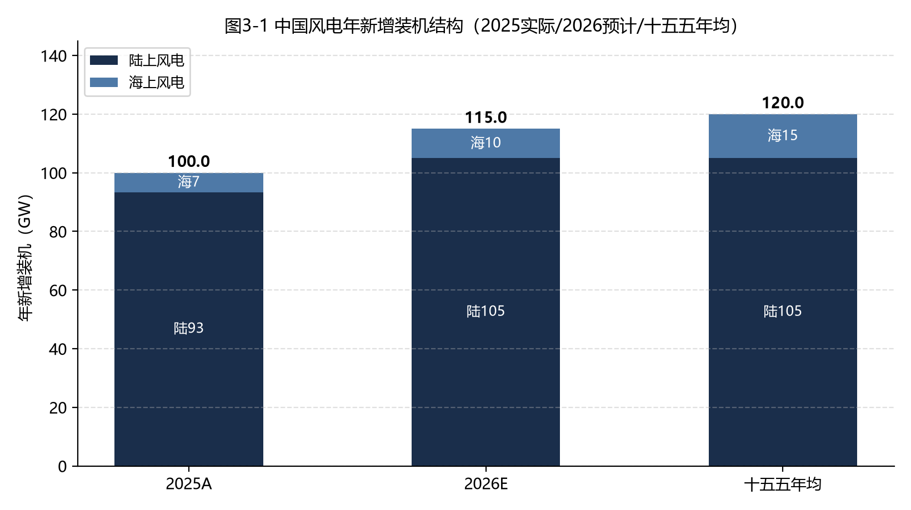
图3-1 中国风电年新增装机结构（2025实际/2026预计/十五五年均）
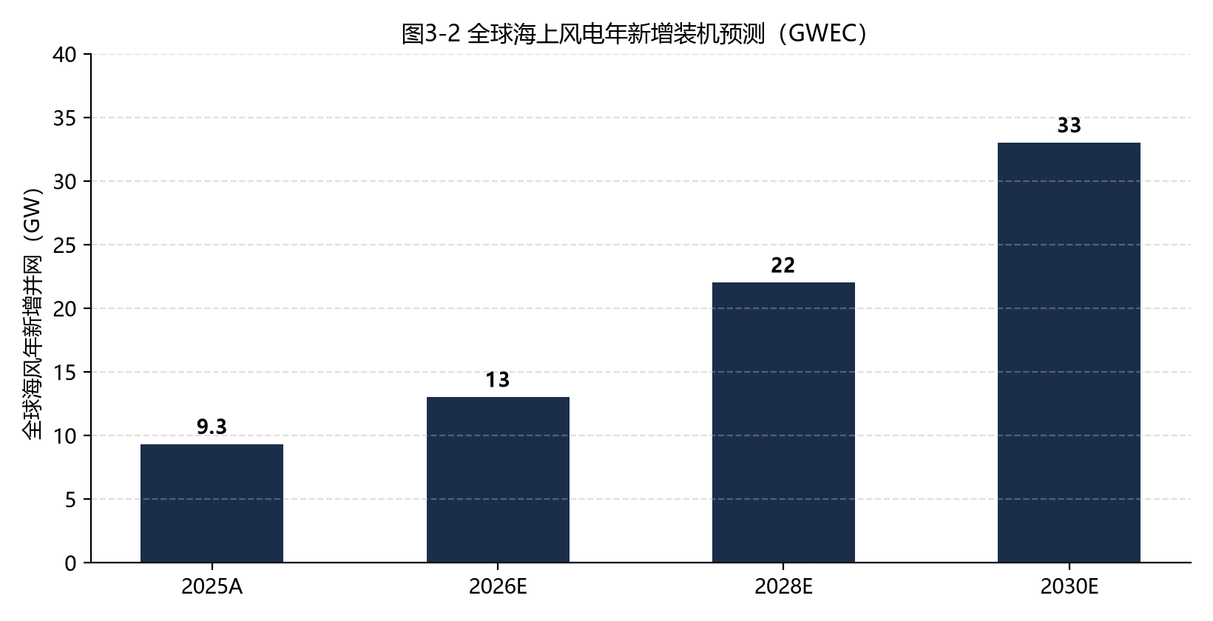
图3-2 全球海上风电年新增装机预测（GWEC口径）

4 陆风产业链深拆（上）：叶片/齿轮箱/轴承/铸锻件
本章与第5章共同完成陆风产业链的“环节级穿透”。每个环节按统一框架展开：价值量（占整机/单GW投资比重）→技术壁垒→竞争格局→毛利率→代表公司→预期差。陆风产业链的整体图景是：整机占投资约50%-60%，其余为叶片、齿轮箱、轴承、铸锻件、塔筒、变流器等零部件；零部件环节普遍毛利率高于整机，且大兆瓦化与国产化率提升是贯穿所有环节的两条主线。

4.1 叶片：价值量最大的单一零部件，双寡头格局稳固
价值量与成本占比：叶片是整机成本占比最高的单一零部件，约占20%-25%（对应陆上单GW约3-4亿元），结构上由主梁、腹板、蒙皮构成，材料以玻璃纤维增强复合材料为主，大型化后碳纤维主梁渗透率快速提升。2025年全球风电叶片碳纤维需求约44千吨，预计2030年增至19-20万吨，碳纤维叶片是海风大型化与轻量化的必然选择。
竞争格局：叶片是国内风电零部件中格局最清晰的环节，呈“双寡头”格局。中材科技（中材叶片）为全球第一，2025年国内市占率约28.9%（或21.2%-38.6%区间，口径不同），全球市占率23%-25%，连续14年中国第一，已批量生产147米级叶片并配套金风16MW机组，2026年上半年叶片销量15.5GW、收入55.8亿元；时代新材稳居国内第二，市占率约24%，两家合计占据国内约52%-70%份额，形成典型的双寡头。其后是明阳（自供）、艾郎科技、中复连众（中材旗下）等。
壁垒与盈利：叶片壁垒体现在气动设计、模具开发、材料工艺（碳纤维拉挤板主梁）、大尺寸成型与运输（百米级叶片对道路与码头有硬约束）。中材科技2025年叶片业务毛利率约18.9%，在价格战环境下仍保持较高水平；2026年上半年中材叶片在行业装机量下滑背景下销量仍增长2%，显示龙头抗周期能力。预期差：碳纤维叶片渗透率提升带来的ASP（单机价值量）上行，以及海外订单（英国零关税政策2026年生效、欧洲订单增30%）带来的毛利率改善。

4.2 齿轮箱：技术路线之争与半直驱渗透
价值量与技术路线：齿轮箱约占整机成本12%-15%（对应陆上单GW约2-2.4亿元），是双馈/半直驱机型的核心传动部件。技术路线存在三条：双馈型（中高速齿轮箱+异步发电机，增速比约100），半直驱型（中速齿轮箱+永磁发电机，增速比20-50，体积小、扭矩密度高30%以上、可靠性好），直驱型（无齿轮箱、永磁直驱）。中高速双馈机型仍占国内存量约68%，但半直驱凭借大兆瓦适配性与综合效率优势，在8MW以上机型中渗透率快速提升，金风、明阳等均已推出半直驱平台。
竞争格局：齿轮箱是集中度较高的环节，2025年国内前三强合计占据约66.7%份额：南高齿（NGC）市占率23.4%（另一口径28.6%-38.6%）、采埃孚（ZF）22.7%、重庆齿轮箱20.6%；国产企业中德力佳全球市占率10.4%、国内16.2%，股东背景为三一、远景、金风三大整机厂，盈利领跑行业。远景能源作为整机厂自研齿轮箱，出货2700台全部自供，体现整机-部件垂直一体化趋势。
壁垒与盈利：齿轮箱壁垒在于齿轮设计、材料热处理、大兆瓦承载能力与可靠性验证周期长（海上机组20年质保）。行业平均毛利率约25%-30%，高于整机。预期差：半直驱渗透率提升带来的ASP与毛利率改善；大兆瓦海风齿轮箱（适配16-20MW）的技术溢价；以及海外主机厂（维斯塔斯、西门子歌美飒）对中国齿轮箱的采购放量。

4.3 主轴与轴承：国产化率70%后的第二成长曲线
价值量与分类：轴承约占整机成本5%-7%（对应陆上单GW约0.8-1.1亿元），包括主轴轴承、偏航变桨轴承、齿轮箱轴承三类，其中主轴轴承技术壁垒最高。中国风电轴承国产化率2025年已达78.4%（2024年为71.6%），其中偏航变桨轴承91.3%、主轴轴承70.5%——国产化已从“从无到有”进入“从有到优”阶段。
竞争格局：主轴轴承与偏航变桨轴承环节的国产龙头是新强联（300850），偏航变桨轴承市占率超35%、大兆瓦三排圆柱滚子发电机主轴轴承与双列圆锥滚子（TRB）主轴轴承居行业前列，是国内唯一实现10MW级海上主轴轴承量产、产品覆盖3-18MW全系列的企业；洛轴为全球首台20MW海上机组配套主轴承；瓦轴、恒润股份（法兰+轴承延伸）亦有布局。
预期差的核心在两点：第一，TRB结构渗透率从2025年的40%跃升至2026年的55%-70%（2024年尚不足10%），新强联为主要受益者，结构升级带来ASP与毛利率提升；第二，齿轮箱轴承国产化——2026年国内风机齿轮箱轴承市场空间约129亿元，显著大于TRB，当前国产化率低、验证周期长，新强联2026年有望实现规模化供货，是公司第二成长曲线，也是整个轴承环节最大的国产替代空间。

4.4 铸件与锻件：大兆瓦产能成为硬门槛
价值量与范围：风电铸件约占整机成本5%-8%（对应陆上单GW约0.8-1.3亿元），主要包括轮毂、机座、行星架、主轴等大型铸件；锻件主要包括主轴锻件、法兰锻件等。铸锻件是典型的重资产、规模效应环节，单件重量随机组大型化快速上升（大兆瓦轮毂单件可达数十吨），对铸造工艺、热处理与精加工能力要求极高。
竞争格局：日月股份（603218）为全球风电铸件龙头，国内市占率约35%、全球约25%-30%，已形成70万吨铸造产能+42万吨精加工能力，产品覆盖维斯塔斯、GE、金风等全球头部整机厂，2026年盐城大丰基地（50万吨/年）投产将进一步巩固份额；吉鑫科技市占率约15.7%居第二；金雷股份（全球主轴市占率约25%）主攻主轴锻件；锡华科技在齿轮箱铸件全球市占率约20%。海风铸件环节前五大合计占73.4%，集中度更高。
壁垒与盈利：大兆瓦铸件的单件大型化带来产能与资金双重门槛（万吨级浇注能力、大型精加工设备），小企业难以跟进；行业毛利率约20%-25%。预期差：海风大型化（18-20MW）带来单GW铸件价值量提升；海外出口（印度基地辐射南亚、欧洲订单）带来量价齐升；日月股份核电第二曲线（核乏燃料罐铸件）打开估值空间。
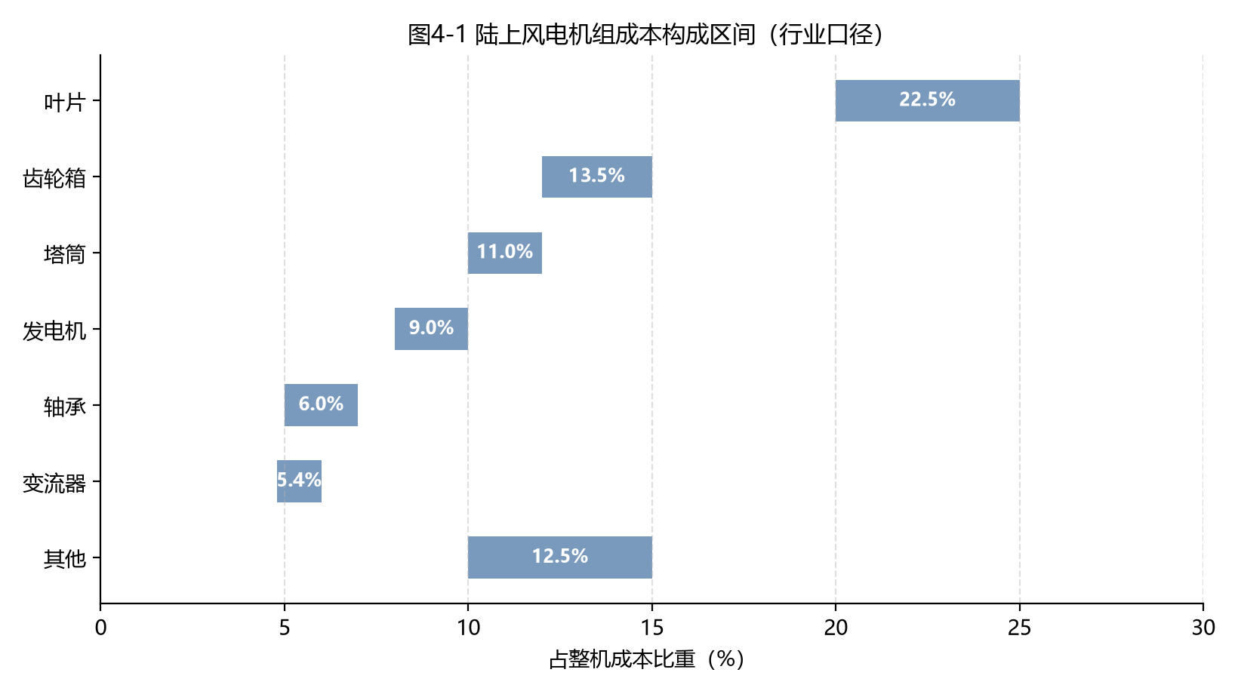
图4-1 陆上风电机组成本构成区间（行业口径）
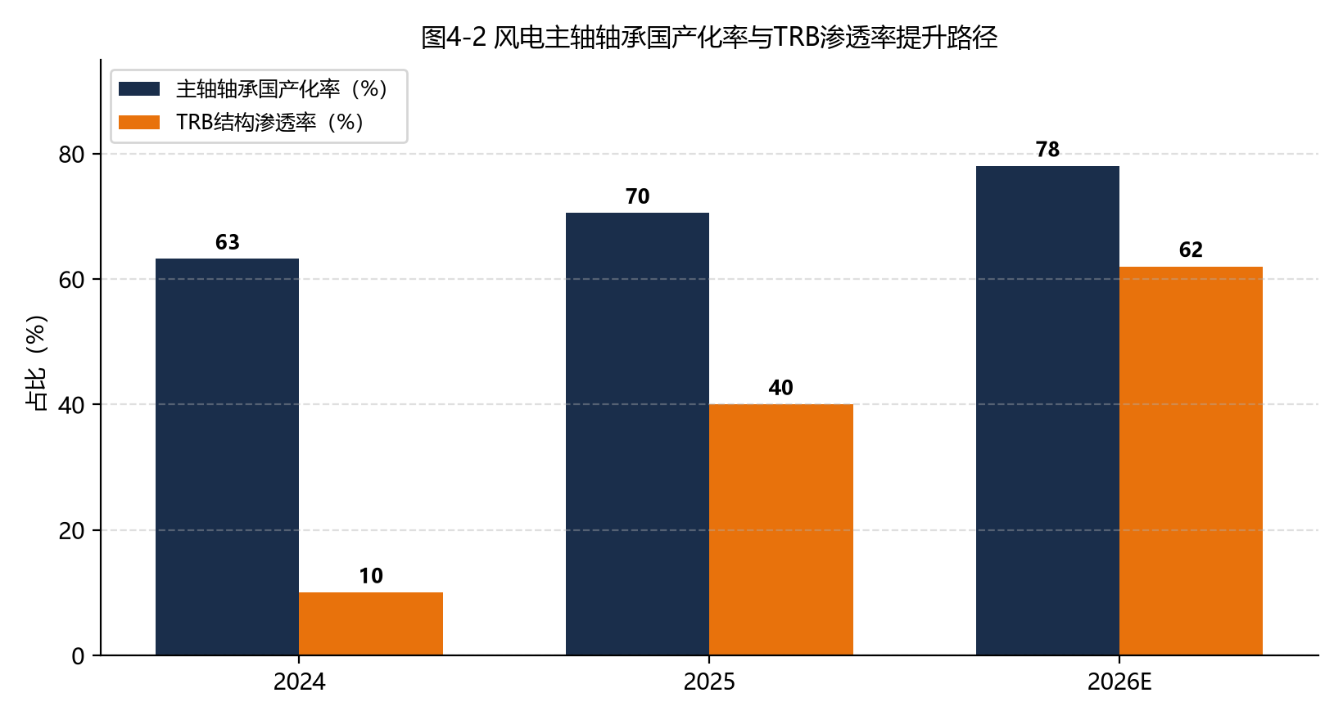
图4-2 风电主轴轴承国产化率与TRB渗透率提升路径

5 陆风产业链深拆（下）：塔筒/法兰/变流器/整机
本章完成陆风产业链剩余核心环节的穿透：塔筒与法兰（价值量大、出口逻辑强）、变流器等电气系统（国产化与构网型技术）、以及最关键的整机环节（格局、价格战与盈利拐点）。整机是理解风电股投资的核心枢纽——它向上决定零部件需求，向下决定运营成本，其价格与盈利走势牵动整个产业链。

5.1 塔筒与法兰：价值量第二的环节，出海弹性最大
价值量与分类：塔筒约占整机成本10%-12%（对应陆上单GW约2-2.5亿元），海上风电的塔筒+基础（单桩/导管架）合计占20%-30%（对应单GW约24-36亿元）。塔筒是风机承载结构，海上单桩重达千吨以上，对深水码头、大型门式起重机、出口认证（CE/DNV GL）有硬约束；法兰（连接环）是塔筒核心部件，单GW价值量约0.5-0.8亿元。
竞争格局：国内塔筒行业集中度中等，CR5约55%-60%，头部为天顺风能（国内市占率第一梯队，约21.3%）、大金重工（约17.3%）、泰胜风能（约13.8%）、天能重工（约12.5%）、海力风电（海风基础）等。格局的关键分化在于海上与出口资质：大金重工是欧洲海上风电基础结构市占率第一（29.1%），2025年收入61.74亿元，已签约24艘自有运输船队（合同约120亿元），2027年出口量预计35万吨；天顺风能以导管架为主、单桩为辅，差异化避开大金正面竞争，出口欧洲单桩毛利率高达35%-39%；恒润股份是法兰龙头（市占率约9.4%），并延伸至轴承环节。
预期差：塔筒法兰是风电产业链中出海逻辑最直接的环节——欧洲海上基础产能严重不足，中国企业的单桩/导管架/塔筒订单已排产至2027-2028年，且海外毛利率显著高于国内（泰胜外销毛利率13%-20.3%区间，大金欧洲单桩35%以上）；自有运力（运输船）是新的护城河，单吨盈利有持续上修空间。

5.2 变流器与电气系统：国产化+构网型的隐形升级
价值量：变流器约占整机成本4.8%-6%（对应陆上单GW约0.8-1亿元），是风机并网与控制的核心电气设备，负责将发电机变频输出转换为电网兼容的工频电能。海上风电大容量机组还配套更高电压等级的中压变流器，价值量与技术壁垒同步提升。
竞争格局与公司：国内风电变流器市场呈“整机自研+第三方独立”并存格局。第三方龙头为禾望电气（风电变流器市占率居前，覆盖陆海机型）与阳光电源（风电变流器+储能双轮）；金风、远景、明阳等整机厂自研比例上升，挤压纯第三方空间，但第三方在海外与中小整机客户中仍有稳定份额。
技术趋势与预期差：构网型变流器是2026年以来的重要技术方向——在弱电网/高比例新能源场景下，构网型风机可主动支撑电网电压与频率，提升新能源消纳能力，是“沙戈荒大基地”和“新型电力系统”的标配能力。具备构网型变流器量产能力的厂商（禾望、阳光等）将享受产品溢价；此外，IGBT国产化与碳化硅（SiC）器件渗透带来成本下行，是变流器毛利率的潜在改善来源。

5.3 整机环节：格局、价格战与盈利拐点
竞争格局：中国风电整机市场是“一超多强+新势力冲击”的格局。2025年国内陆上风机新增装机份额（平安证券口径）：金风科技19.0%、运达股份15.3%、明阳智能13.7%、远景能源13.5%、三一重能11.6%、中国中车9.8%、东方电气9.3%、电气风电4.4%、中船海装3.2%，CR5约73.1%。2026年上半年国内中标：金风10.1GW居首、运达9.33GW第二、远景8.28GW第三，头部集中度继续提升（TOP5占75.25%）。
价格战与盈利：整机价格是理解板块估值的钥匙。陆上风机（不含塔筒）中标均价从2021年约3000+元/kW一路下行，2026年8月不含塔筒约1595元/kW、含塔筒约2120元/kW，已处于历史低位并出现企稳迹象（2026年8月含塔筒均价较7月下降61元/kW，降幅收窄）；海上含塔筒均价约3280元/kW。价格战压缩整机毛利率至10%-15%，但2026年出现分化：东方电气2026H1归母净利27.13亿元（+42.07%）、金风科技18.55亿元（+24.67%），两家合计占行业盈利总额约93%，显示“价格战出清+头部盈利修复”正在进行；三一重能净利2.33亿元（+10.99%），毛利率修复信号清晰。
盈利拐点判断：整机盈利见底的三重信号——第一，价格企稳：陆上招标价已连续多月在1600元/kW附近波动，进一步下行空间有限（成本端钢材、玻纤价格亦在低位）；第二，结构升级：海风占比提升（海风整机价格是陆风2倍以上）与出口占比提升直接改善综合ASP与毛利率；第三，出清加速：中小整机厂亏损退出，头部份额持续集中。预期差：市场对“整机永远不赚钱”的线性外推可能过度——一旦海风放量+出海兑现+价格企稳三因素共振，整机龙头的盈利弹性与估值修复空间被低估，这是2026-2027年风电板块最重要的投资判断之一。
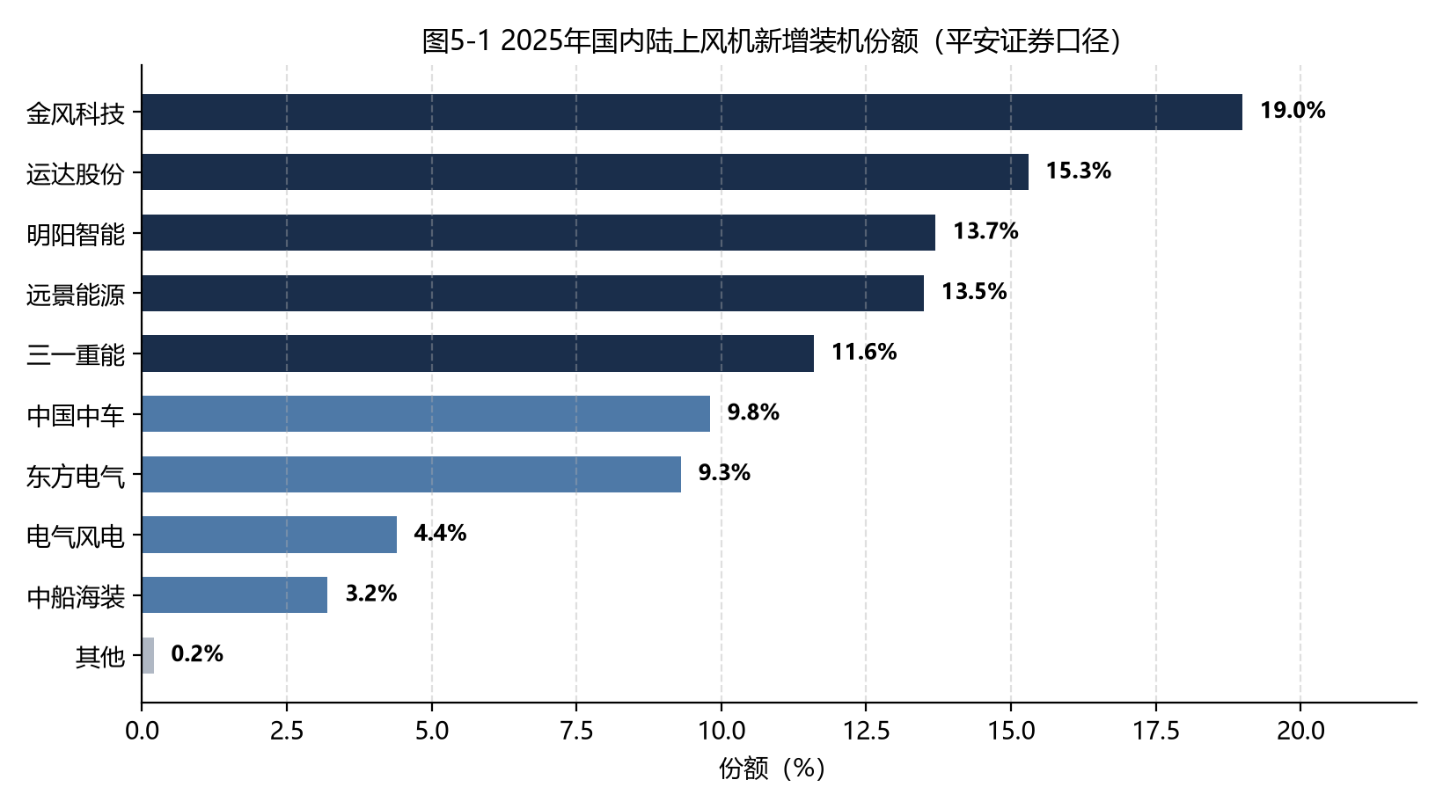
图5-1 2025年国内陆上风机新增装机份额（平安证券口径）
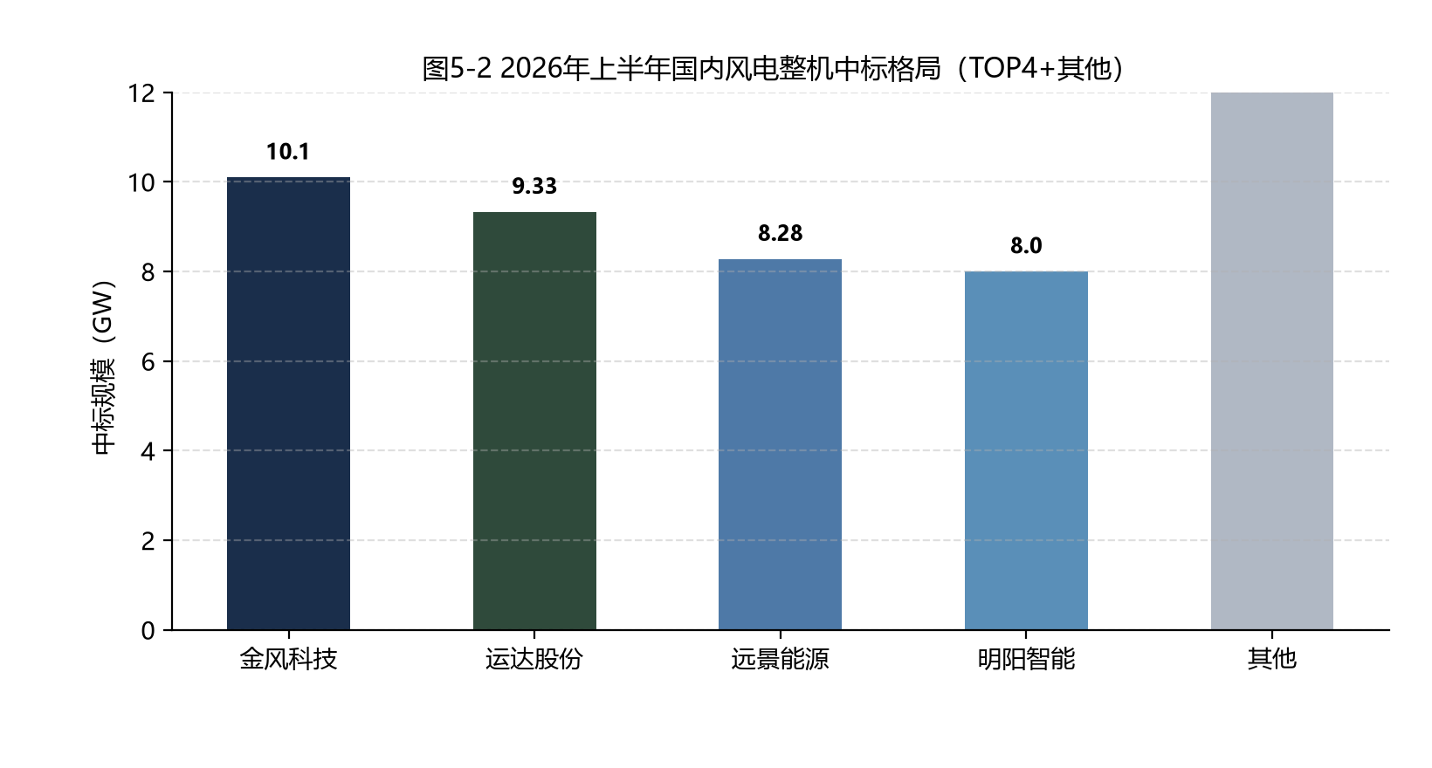
图5-2 2026年上半年国内风电整机中标格局（TOP4+其他）

6 海风产业链深拆：塔基/海缆/施工/漂浮式
海上风电是"十五五"量价弹性最大的环节，其产业链与陆风有本质差异：投资强度是陆风的2-3倍、施工窗口受海况硬约束、海缆是高压垄断环节、塔基依赖深水码头产能。本章按"价值量最厚+壁垒最高"的顺序深拆四个核心环节：塔基与基础、海缆、施工与安装船、漂浮式，并给出海风经济性测算。

6.1 塔基与基础：单桩/导管架，出海第一赛道
价值量与格局：塔基与基础是海风单GW投资中仅次于整机的第二大环节，占20%-25%（对应单GW约24-36亿元），包括单桩、导管架、吸力筒三类基础结构。国内塔筒桩基CR5约55%-60%，头部为天顺风能、大金重工、海力风电、泰胜风能、天能重工；但真正的分化在海上与出口资质——万吨级单桩需要深水码头与大型门式起重机，全行业具备出口欧洲资质的仅少数几家。
出海是塔基环节最强的阿尔法。大金重工在欧洲海上风电基础结构市场市占率29.1%居全球第一，2025年收入61.74亿元，已签约24艘自有运输船（合同约120亿元），2027年出口量预计35万吨；出口欧洲单桩毛利率35%-39%，显著高于国内。天顺风能以导管架为主、单桩为辅实现差异化，国内导管架份额最高。预期差：欧洲海上基础产能严重不足（本土扩产周期3-5年），中国企业订单已排至2027-2028年，自有运力+港口岸线构成双重护城河，单吨盈利有望持续上修。

6.2 海缆：高压垄断环节，格局最清晰
价值量与壁垒：海缆占海风单GW投资10%-15%（对应单GW约12-18亿元），分为阵列缆（场内连接，66kV替代35kV）与送出缆（海上送岸，220kV/330kV交流与±320/±525kV直流）。海缆壁垒是风电零部件中最高的：高压海缆（500kV）的绝缘工艺、软接头、敷设能力需要长期工程验证，且必须通过型式试验与项目业绩积累，新进入者验证周期5年以上。国内仅东方电缆、中天科技、亨通光电三家具备500kV交流海缆规模化交付能力。
竞争格局与盈利：国内海缆市场呈"一超两强"格局，中天科技市占率约36%-38%（第一梯队合计超80%），掌握±500kV柔性直流海缆技术；东方电缆为国内海缆绝对龙头（另一口径），2025年海缆及高压电缆收入53.63亿元、毛利率33.36%，截至2026年3月在手订单约193亿元；亨通光电亦具备高压海缆交付能力。海缆毛利率高达26%-38%（远高于普通线缆10%），且因供给格局好、有效规避价格战。预期差：深远海放量带来电压等级跃迁（66kV阵列→330kV送出→±525kV直流），单GW海缆价值量随离岸距离与电压等级提升而大幅增长，头部企业凭借高压业绩壁垒充分受益。
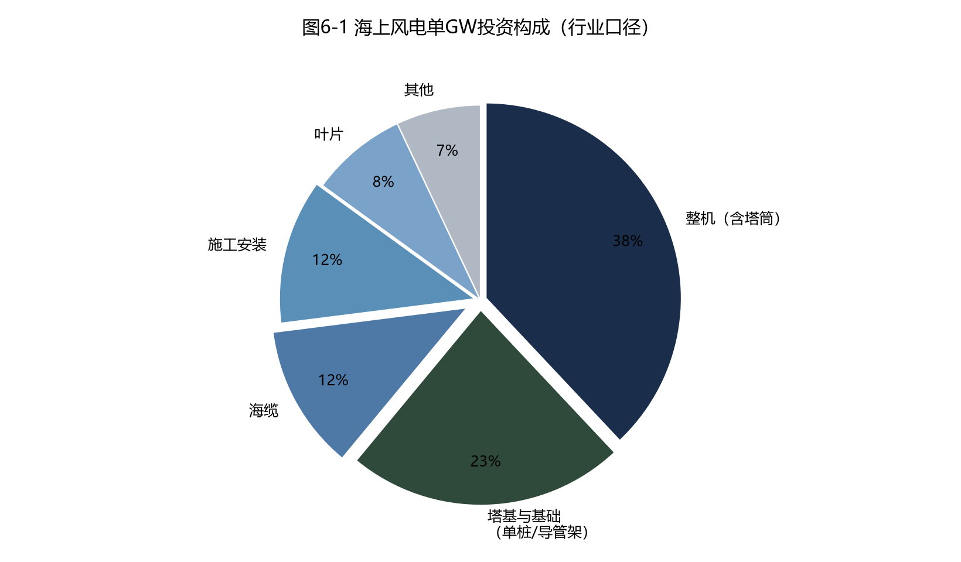
图6-1 海上风电单GW投资构成（行业口径）
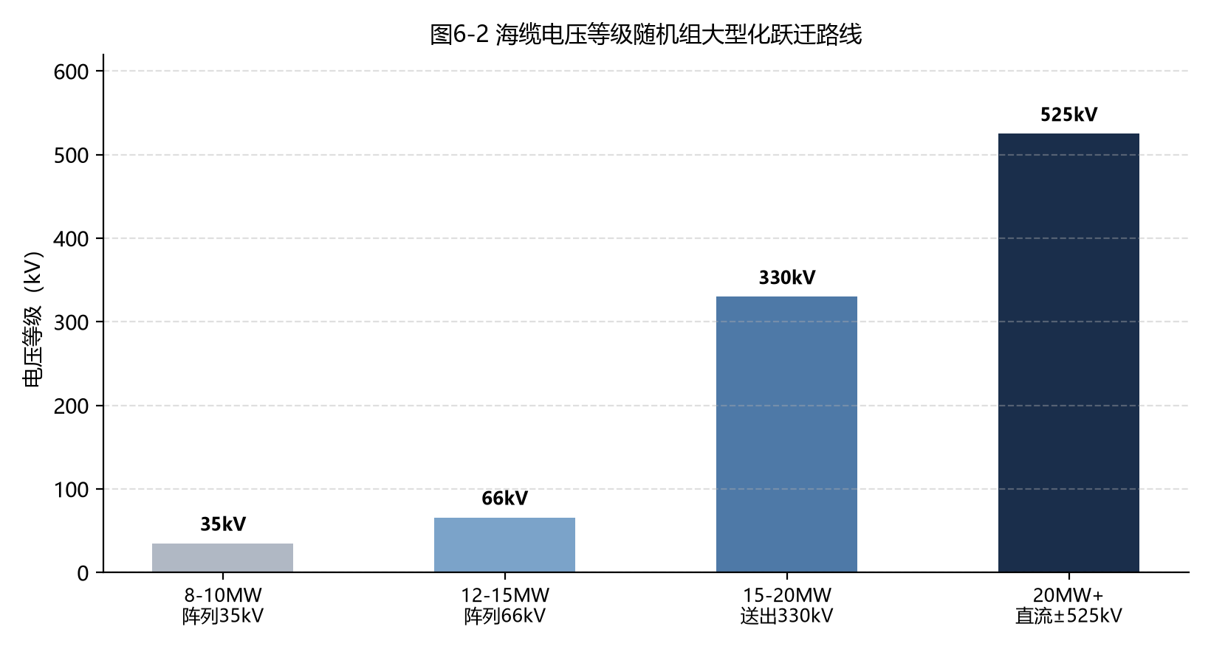
图6-2 海缆电压等级随机组大型化跃迁路线
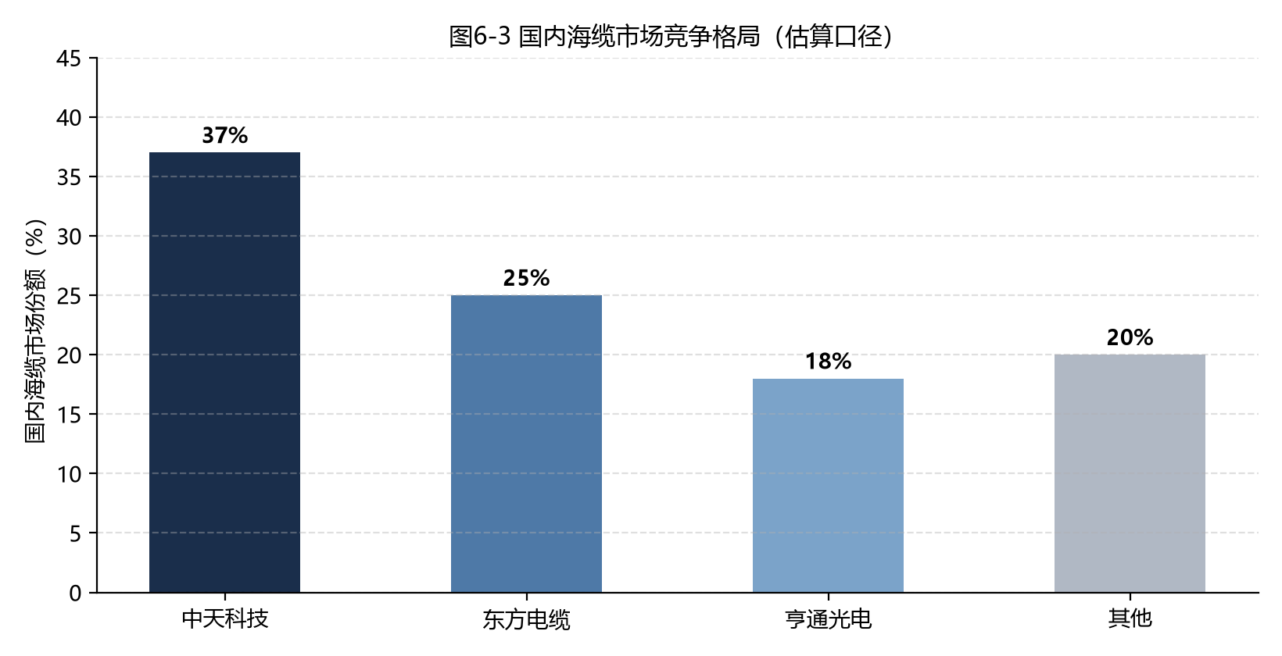
图6-3 国内海缆市场竞争格局（估算口径）

6.3 施工与安装船：船机资源是海风放量的硬瓶颈
价值量与瓶颈：施工安装约占海风单GW投资10%-15%，包括风机安装（吊装）、基础施工（打桩）、海缆敷设三类船机。海风放量的核心约束不在需求而在"船"与"窗口"：海上施工受季风期窗口限制，年有效施工天数仅约120-200天，单船年安装能力约20-40台，而风机大型化（16-20MW）又要求更大吊装能力的第四代安装船。
供需缺口：截至2025年底中国风电安装船（WTIV）在册约42艘，其中1500吨级以上19艘、2000吨级以上仅7艘；为匹配2026-2030年海风装机目标，需新增至少15-20艘大吨位自升式安装船与2-3艘深远海半潜式安装船，而新船建造周期2-4年，供给刚性约束短期难解。全球看，2026年安装船有效供给缺口约19艘次，租金同比上浮约22%，高端自航自升式安装船日费率已突破38万欧元（欧洲部分订单50-60万欧元）。国内大型起重船、动态缆敷设船国产化率不足30%，关键设备仍依赖进口。
投资含义：船机资源紧缺使"拥有船队"成为海风开发商的战略资产——中广核红海湾三项目17台18MW风机基础+安装由广州打捞局以6.53亿元中标（单台基础+安装约3840万元），施工环节的单机价值量随大型化同步抬升。具备大型安装船/打桩船/敷缆船运力储备的企业（广州打捞局、中交系统、龙源振华等）享受租金上行红利；同时船机瓶颈也是海风装机的"天花板变量"，跟踪月度吊装进度比跟踪招标量更能反映真实放量。

6.4 漂浮式：深远海的0到1期权
技术逻辑：固定式基础受水深限制（单桩一般适用于40-50米以内），而中国海风资源约70%分布在水深50米以上的深远海，漂浮式是打开这70%空间的钥匙。漂浮式机组把风机安装在半潜式/立柱式/驳船式浮体上，通过系泊锚链固定，不受水深限制。
进展与节点：2026年国内正在推进多个大兆瓦漂浮式样机——三峡"领航号"（16MW）、华能"睿风号"（17MW）、国家电投"图强号"（20MW），均处于样机验证阶段；2025年全球首台20MW海上风机（含147米叶片）吊装成功，标志着大型化与漂浮式技术并行推进。产业化时点：当前漂浮式度电成本仍显著高于固定式（江苏如东漂浮式试验场IRR仅3.2%，主因设备国产化率仅43%、运维成本高），行业普遍预计2028-2030年随规模化与国产化降本进入商业化，届时将打开年均数十GW的新增空间。
投资含义：漂浮式是风电产业链的"远期期权"，当前关注度低、市值未反映。受益环节包括：浮体结构（塔筒/基础企业延伸）、系泊锚链（亚星锚链等）、动态海缆（东方电缆/中天已布局）、以及具备漂浮式整机先发优势的厂商（明阳、金风、电气风电）。面试中可作为"三年维度看多、当前跟踪样机进度"的期权型观点提出，体现研究的纵深。

7 风电经济性与投资测算：从造价到IRR
本章给出风电投资的"算账框架"：单GW投资怎么构成、度电成本（LCOE）怎么算、项目IRR对哪些变量敏感、以及整机价格战何时见底。私募研究员的核心能力不是背诵数据，而是能在给定假设下30秒内估算一个项目的回报——本章提供的就是这套可复用的测算模板。

7.1 单GW投资构成：陆风与海风的成本结构差异
陆上风电单位投资约4500-5500元/kW（单GW约45-55亿元），其中整机（含塔筒）约占40%-45%（陆上整机不含塔筒约1595元/kW、含塔筒约2120元/kW，即单GW约16-21亿元）、塔筒约10%、基础约10%-12%、升压站与送出线路约15%-20%、施工安装约10%、其他（前期、管理、财务费用资本化）约5%-10%。
海上风电单位投资约11000-13000元/kW（单GW约110-130亿元），近海9000-12500元/kW、深远海13000-18000元/kW，成本结构为：整机（含塔筒）约35%-40%（海风含塔筒整机约3280元/kW，单GW约33亿元）、塔基与基础20%-25%、海缆10%-15%、施工安装10%-15%、升压站与送出约10%、其他约5%。海风比陆风贵2-3倍，但利用小时（海上约3000-3800小时 vs 陆上2000-2400小时）与电价（沿海省份高）部分对冲，度电成本差距已大幅收窄。
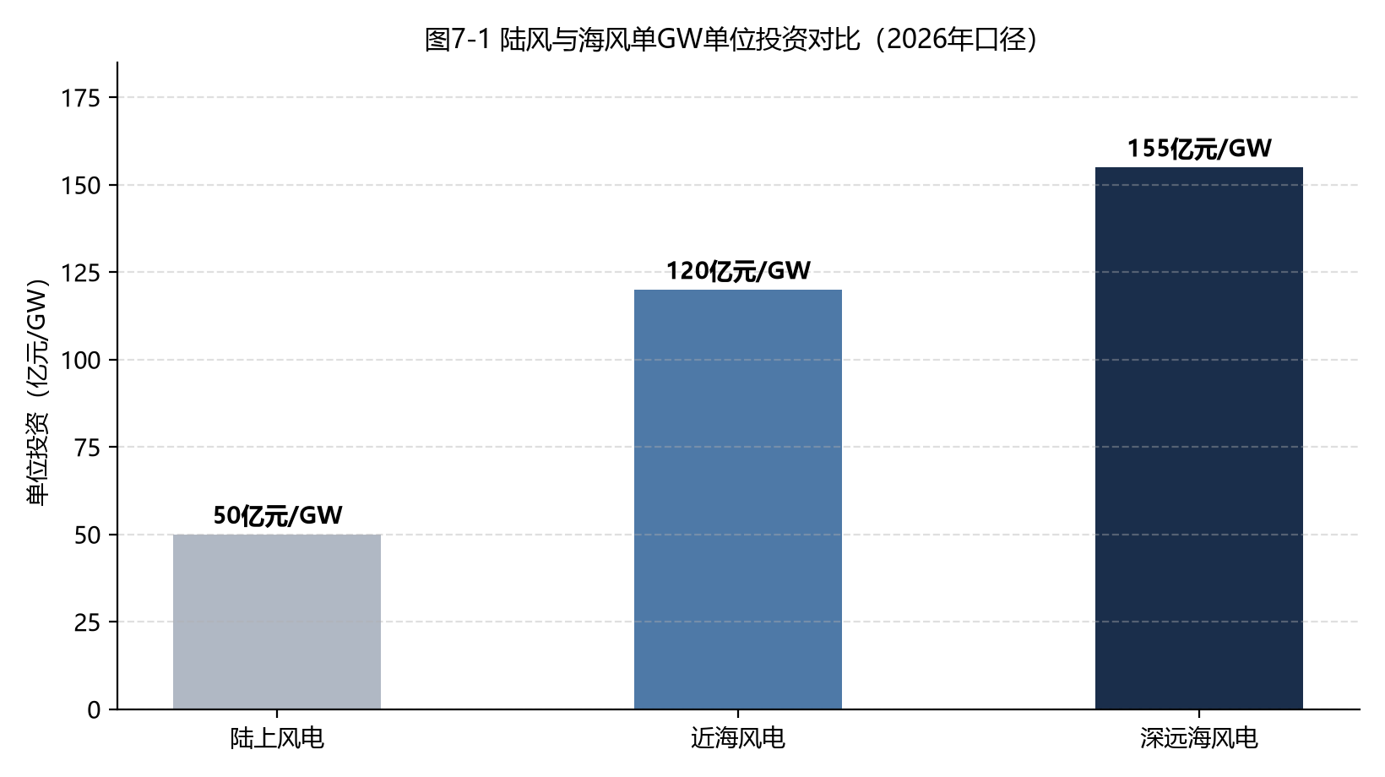
图7-1 陆风与海风单GW单位投资对比（2026年口径）

7.2 LCOE与IRR测算模板
度电成本（LCOE）的简化公式：LCOE≈（初始投资×资本回收系数+年运维成本）/年发电量。以海上风电为例：单位投资12000元/kW，25年运营期，WACC 6.5%，资本回收系数约0.081，年固定运维约120元/kW，利用小时3400小时，则LCOE≈（12000×0.081+120）/3400≈（972+120）/3400≈0.32元/kWh，与行业口径（海风度电成本约0.3-0.4元/kWh）一致；陆上风电LCOE已降至约0.15-0.25元/kWh。
项目全投资IRR的快速估算法：全投资IRR≈（年净现金流/初始投资）的10年回收期近似，更精确用现金流量表折现。以浙江苍南1#海风项目为例（2026年4月公开测算）：执行保障性收购电价0.52元/kWh（含0.1元绿证溢价）、年等效利用小时3420小时、25年运营期、1.5%运维通胀，税后IRR为7.2%，高于同期10年期国债收益率约2.8个百分点。山东半岛南U2项目度电成本已压至0.34元/kWh。
IRR敏感性排序（影响从大到小）：电价＞利用小时＞单位投资＞运维成本。136号文后电价全面入市，使"电价假设"成为IRR测算的最大不确定性——电价每降0.02元/kWh，IRR约下降1-1.5个百分点；利用小时每降200小时，IRR约下降1个百分点。这也是市场对海风项目评估分歧的根源：不同电价假设下，同一项目IRR可在5%-8%之间大幅波动。
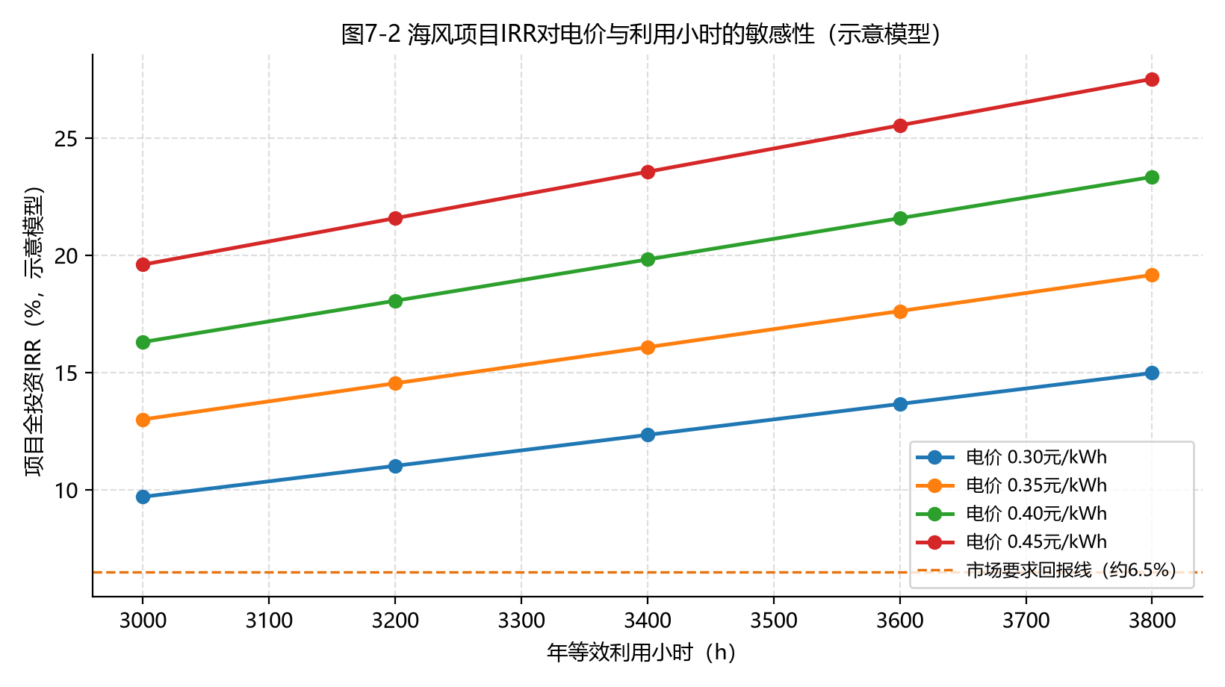
图7-2 海风项目IRR对电价与利用小时的敏感性（示意模型）

7.3 整机价格战何时见底：盈利拐点的三重验证
整机价格是风电板块估值的核心变量，判断见底需三重验证。第一重，价格绝对值：陆上风机（不含塔筒）2026年8月中标均价约1595元/kW，已连续多月在1600元/kW附近窄幅波动，较2021年高点（3000+元/kW）近乎腰斩；从成本端看，钢材、玻纤、稀土等主要原材料价格均处于低位，整机厂已无太多降价空间，8月含塔筒均价2120.32元/kW较7月仅下降61元/kW，降幅显著收窄——价格企稳信号初步成立。
第二重，盈利分化：2026年上半年行业盈利高度集中于头部——东方电气归母净利27.13亿元（+42.07%）、金风科技18.55亿元（+24.67%），两家合计占行业盈利总额约93%；三一重能净利2.33亿元（+10.99%）毛利率修复信号清晰。中小整机厂持续亏损出清，份额向头部集中（TOP5中标占比75.25%），这是价格战进入"尾声"的典型特征。
第三重，结构升级：海风与出口占比提升直接改善整机综合ASP与毛利率——海风整机价格（含塔筒约3280元/kW）是陆风（约2120元/kW）的1.5倍以上，海外订单毛利率普遍高5-15个百分点。2026年海风装机8-10GW（同比+30%）、出口持续放量，结构性量价改善正在兑现。结论：整机盈利大概率已在2024-2025年见底，2026-2027年是"量增+价稳+结构改善"的盈利修复窗口，整机龙头的估值修复弹性被市场低估。

7.4 可复用测算模板：三分钟口算一个风电项目
面试中被要求现场测算时，可按以下五步快速给出数量级：第一步，定装机与投资——单GW陆风约50亿元、海风约120亿元，给出项目规模即得总投资；第二步，定电量——年发电量=装机×利用小时（陆风2200、海风3400），单GW陆风年发电约22亿kWh、海风约34亿kWh；第三步，定收入——收入=电量×电价（陆风0.3-0.35、海风0.4-0.52元/kWh含绿电溢价），单GW陆风年收入约7-8亿元、海风约14-17亿元；第四步，定成本与折旧——年运维约0.5%-1%总投资，折旧按20-25年直线计提；第五步，定IRR——毛EBITDA约收入×75%-80%，扣除折旧后税前现金流约收入的60%-65%，按10年回收期法或资本回收系数（WACC 6.5%时约0.081）反推，即可快速判断项目IRR是否达到6%-8%的可投区间。
这套模板的价值在于把"风电投资逻辑"变成可现场推演的计算题：面试官给出任何装机规模与电价假设，你都能在几分钟内给出IRR与回报判断。建议把7.1-7.4的关键常数（单GW造价、利用小时、LCOE、IRR敏感性）背熟，这是私募研究员二面区分"背书型"与"计算型"候选人的关键能力。

8 重点公司财务与估值
本章对风电产业链核心上市公司做“财务+估值+催化剂”三件套梳理，全部数据以2026年上半年财报与2026年9月行情为准。读法建议：先看总览表建立坐标系，再对重点公司精读拆解，最后结合第9章的投资框架形成自己的观点。

8.1 整机商：格局分化，盈利修复先行者占优
2026年上半年五大整机商业绩出现显著分化，是理解整机板块投资的核心切入：金风科技营收337.39亿元（+18.23%）、归母净利18.55亿元（+24.67%），总市值约770亿元、动态PE约20.8倍，扣非净利20.2亿元（+47.8%），盈利质量居行业第一；东方电气（风电+火电）归母净利27.13亿元（+42.07%），与金风构成第一梯队。三一重能营收106.6亿元（+24.04%）、净利2.33亿元（+10.99%），毛利率修复信号清晰；明阳智能营收170.36亿元（-0.62%）、净利1.11亿元（-81.77%），海风优势仍在但短期盈利承压；运达股份营收138.25亿元（+26.9%）但归母净利-2.49亿元（由盈转亏）；电气风电营收56.54亿元（+112.27%）但净利仍亏损，在手订单23478.5MW（+16.66%），订单先行、利润滞后。
表8-1 五大整机商2026H1业绩与估值一览
公司 | 营收(亿元) | 归母净利(亿元) | 同比 | 总市值(亿元) | 动态PE(倍)
金风科技 | 337.39 | 18.55 | +24.67% | 约770 | 约20.8
东方电气 | — | 27.13 | +42.07% | — | —
明阳智能 | 170.36 | 1.11 | -81.77% | 约222 | 约99.9
三一重能 | 106.60 | 2.33 | +10.99% | — | —
运达股份 | 138.25 | -2.49 | 转亏 | 约73 | 亏损
电气风电 | 56.54 | 亏损 | 亏损 | — | —

投资含义：整机板块的选股逻辑是“盈利修复弹性+结构升级”，金风科技作为盈利确定性最强的龙头（动态PE 20.8倍、扣非高增）是核心持仓；三一重能毛利率修复与份额提升兼具；明阳智能与电气风电是“海风放量+盈利拐点”的期权型标的，适合在确认海风装机兑现后介入。
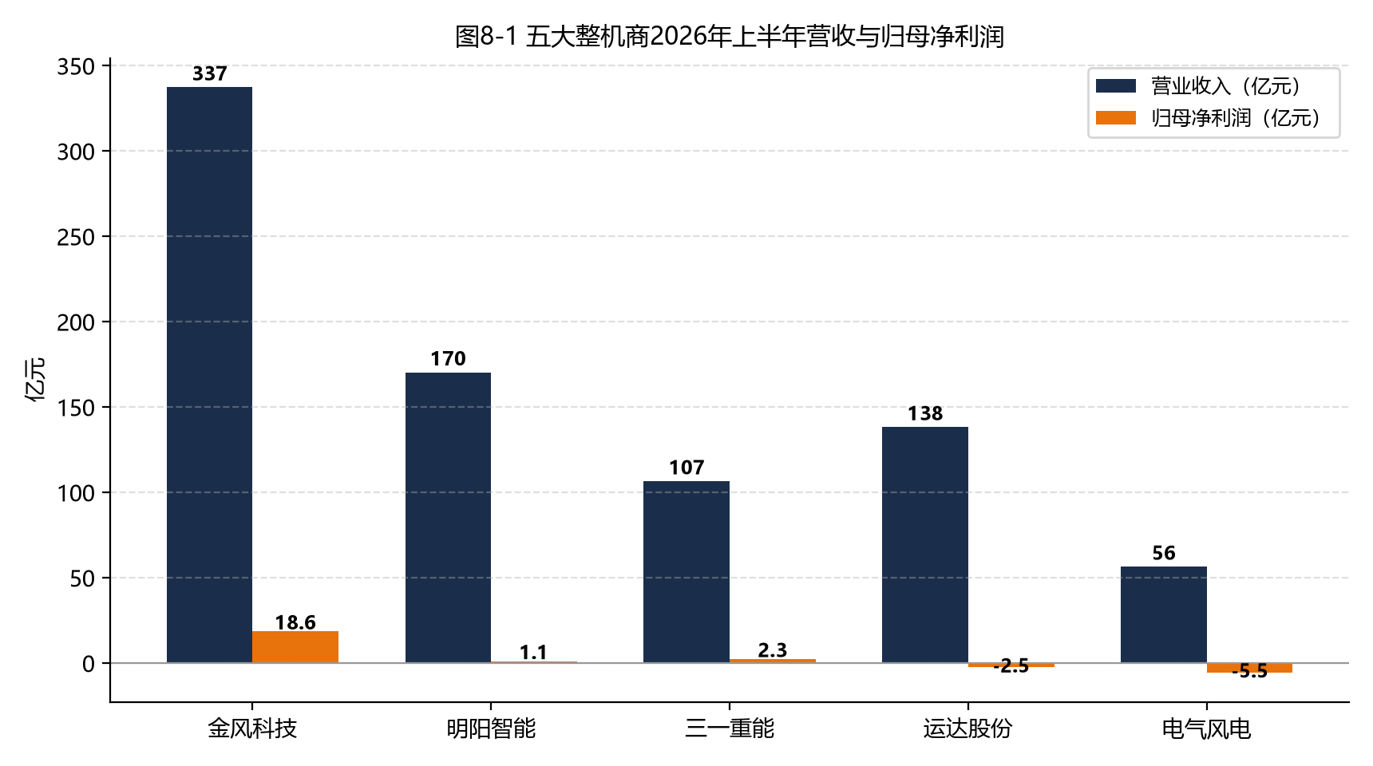
图8-1 五大整机商2026年上半年营收与归母净利润

8.2 零部件：格局决定盈利，出海决定弹性
海缆环节是风电零部件中格局最优、盈利最稳的赛道。东方电缆2025年海缆及高压电缆收入53.63亿元、毛利率33.36%（同比+5.59pct），2026H1海缆毛利率约26.1%、海洋装备毛利率37.9%，总市值约297亿元、PE(TTM)约21.8倍，截至2026年3月在手订单约193亿元；中天科技海缆市占率约36%-38%，掌握±500kV柔性直流技术，总市值约1201亿元、PE约32.3倍（含光纤等多元业务）；亨通光电总市值约1613亿元、PE约38.5倍。海缆三强凭借500kV高压业绩壁垒，有效规避价格战，是风电板块“确定性溢价”最充分的环节。
塔基与法兰是出海弹性最大的环节。大金重工总市值约292亿元，2026年一致预期PE约25倍，欧洲海上基础市占率29.1%居首，券商目标价47元（对应25x PE）；天顺风能全球塔筒龙头，出口欧洲单桩毛利率35%-39%；恒润股份为法兰龙头并延伸轴承。铸件环节日月股份国内市占率约35%、全球约25%-30%，2026年预计归母净利7-8亿元、PE约10-15倍区间，核电第二曲线提供估值弹性；新强联总市值约120亿元、PE(TTM)约14.5倍，TRB渗透率提升+齿轮箱轴承国产化双逻辑，2026-2028年对应PE约10/8/6倍，是风电零部件中估值与成长匹配度较高的标的。
表8-2 风电零部件重点公司估值一览（2026年9月）
公司 | 环节 | 总市值(亿元) | PE(倍) | 核心逻辑
东方电缆 | 海缆 | 约297 | 约21.8 | 在手订单193亿+高压壁垒
中天科技 | 海缆/光纤 | 约1201 | 约32.3 | ±500kV直流+多元业务
亨通光电 | 海缆/光纤 | 约1613 | 约38.5 | 海缆+算力电缆
大金重工 | 塔基基础 | 约292 | 约25 | 欧洲基础市占29.1%+自有船队
日月股份 | 铸件 | — | 约10-15 | 全球铸件龙头+核电曲线
新强联 | 轴承 | 约120 | 约14.5 | TRB渗透+齿轮箱轴承国产化

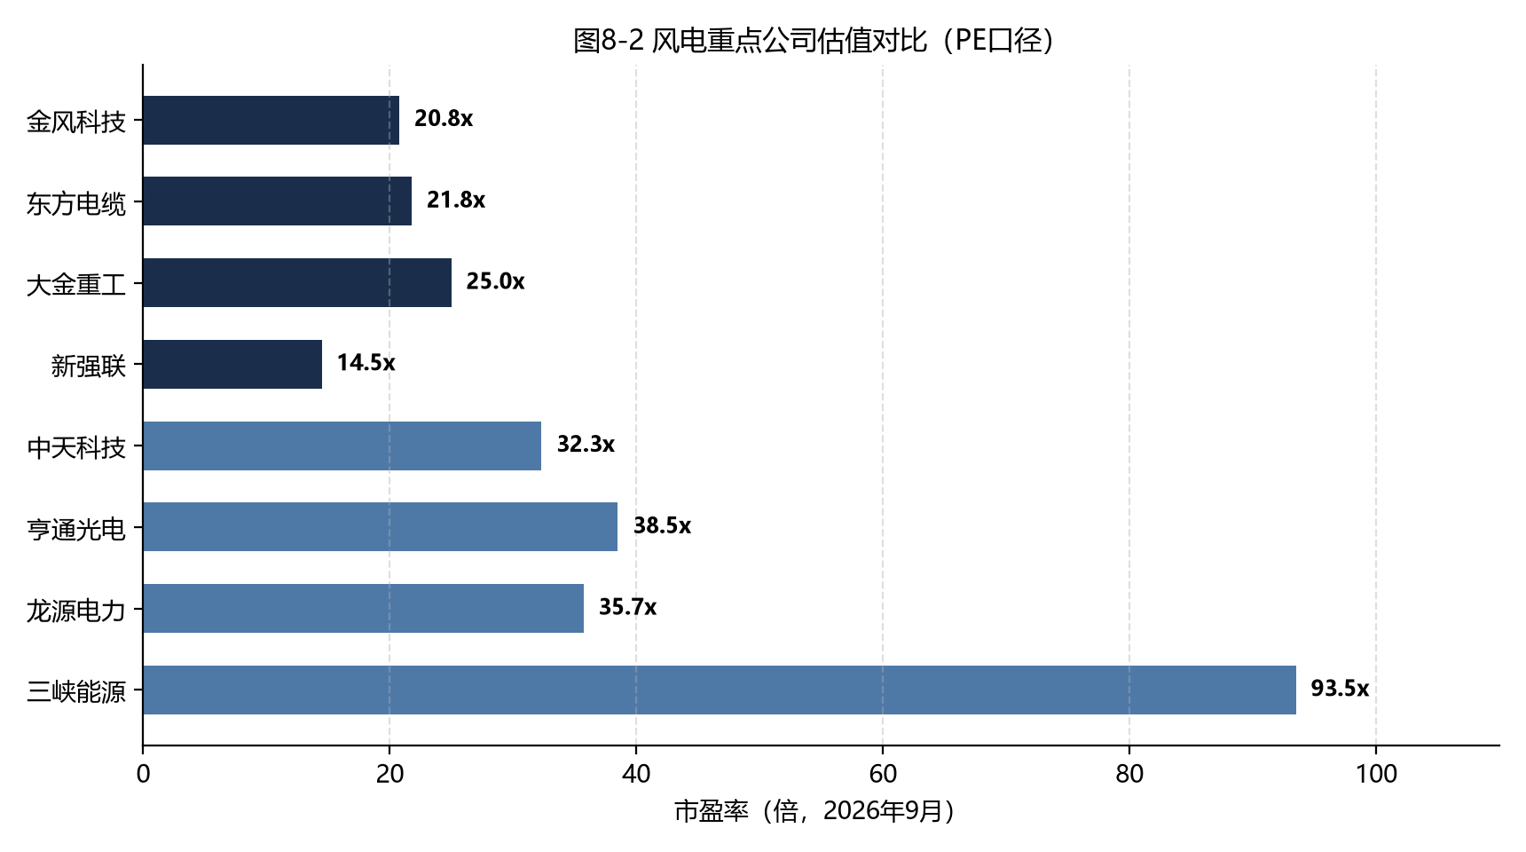
图8-2 风电重点公司估值对比（PE口径）

8.3 运营商：类公用事业+碳资产期权
风电运营商的估值逻辑是“股息率锚定+装机成长+绿电/CCER弹性”。龙源电力（央企风电运营龙头）2026H1营收146.42亿元（-6.48%）、归母净利23.93亿元（-29.10%），主因风电量价承压，总市值约1267亿元、PE(TTM)约35.7倍，券商预测2026-2028年归母净利约40-45亿元（不同口径有差异），海风核准与大基地开工打开长期空间；三峡能源2026H1归母净利12.19亿元（-68.05%），总市值约1046亿元、PE约93.5倍（含大量在建资产待投产），可比公司2026年PB均值1.5倍，机构目标市值1358亿元。
运营商选股的核心是“装机成长速度+电价结构”：新建项目全面入市后，存量项目机制电价保护与增量项目绿电溢价决定盈利质量；136号文后运营商内部回报分化加大，具备低成本获取资源能力（大基地、海风核准）、精细化运营（利用小时高于行业均值）与财务优势（低利率融资）的央企龙头占优。运营商适合作为风电板块的“底仓型”配置，与高弹性的零部件形成攻守组合。

9 投资框架与面试问答
本章是全手册的收口：先给出完整的投资框架（看好/回避、预期差、跟踪指标），再提供覆盖行业认知、产业链、公司、估值、政策、风险六个维度的面试问答（按用户要求超出50个），并给出临场表达建议。建议将问答部分作为“自测题”：先自己作答，再对照要点修正。

9.1 投资框架：三维度选股与三大预期差
三维度选股框架：第一维度看环节格局——海缆（三强垄断）、叶片（双寡头）、轴承（国产替代加速）是格局最好的环节；第二维度看出海弹性——塔基基础（大金/天顺）、海缆（东方/中天）、整机（金风/远景）海外订单毛利率显著高于国内；第三维度看盈利拐点——整机（价格企稳+海风放量）、齿轮箱轴承（国产化）是盈利修复弹性最大的方向。
三大核心预期差：预期差一，市场过度线性外推“整机永远不赚钱”，忽视海风+出海+价格企稳三重共振下的盈利修复，整机龙头（金风等）估值有修复空间；预期差二，市场低估塔基/海缆出海的持续性——欧洲产能缺口3-5年难解，中国企业订单排至2027-2028年，且自有运力构成新护城河；预期差三，市场忽视漂浮式的0到1期权价值——2028-2030年漂浮式商业化将打开年均数十GW新增空间，当前市值未定价。
跟踪指标清单（按重要性）：月度风电装机/并网数据（国家能源局）、风机招标量（风电头条/北极星）、整机中标价格（含塔筒/不含塔筒）、海风开工与吊装进度（船机利用）、海缆中标与订单（东方/中天公告）、欧洲海风招标与单桩价格、原材料价格（钢材/玻纤/稀土/铜）、运营商IRR与电价竞价结果。
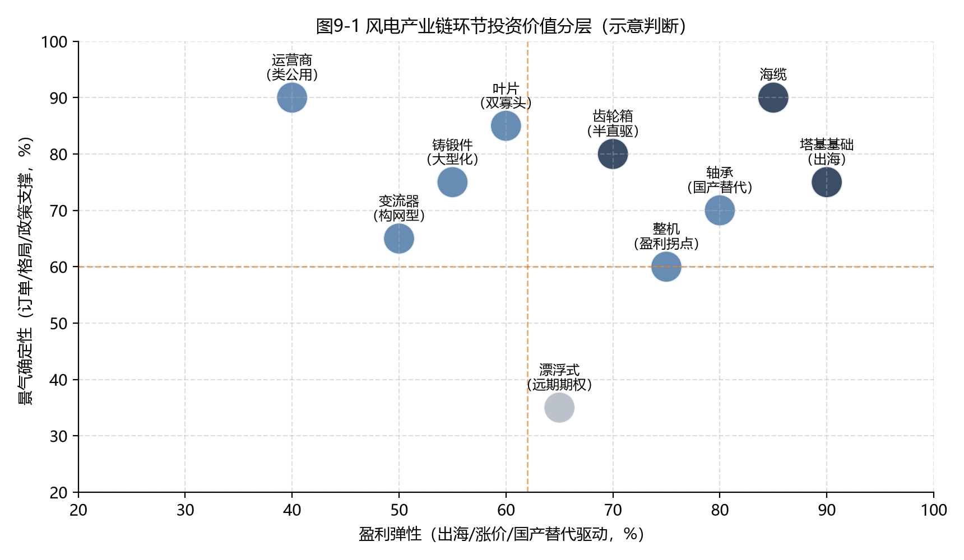
图9-1 风电产业链环节投资价值分层（示意判断）

9.2 看好与回避方向
看好方向：第一，海缆（东方电缆、中天科技、亨通光电）——格局最优、高压壁垒、深远海量价齐升；第二，塔基基础出海（大金重工、天顺风能）——欧洲缺口+自有运力+毛利率35%+；第三，轴承国产替代（新强联）——TRB渗透率70%+齿轮箱轴承129亿市场；第四，整机龙头盈利修复（金风科技、三一重能）——价格企稳+海风+出海三共振；第五，叶片双寡头（中材科技、时代新材）——格局稳、碳纤维升级、海外订单。
回避方向：第一，无出海能力、无海风业绩的纯陆风二三线整机/零部件厂商（价格战+份额流失双重挤压）；第二，仅蹭“风电概念”而无订单验证的公司；第三，高估值且盈利持续亏损的整机商（除非海风业绩明确兑现）；第四，过度依赖国内补贴退坡前抢装逻辑的环节。
表9-1 投资框架速查表
维度 | 看好 | 逻辑 | 跟踪指标
海缆 | 东方电缆/中天/亨通 | 高压垄断+深远海量价 | 海缆中标订单
塔基出海 | 大金重工/天顺风能 | 欧洲缺口+自有运力 | 欧洲单桩订单/船队
轴承 | 新强联 | TRB渗透+国产替代 | TRB渗透率/齿轮箱轴承验证
整机 | 金风/三一 | 盈利拐点+海风放量 | 中标价格/海风吊装
叶片 | 中材科技/时代新材 | 双寡头+碳纤维+海外 | 叶片出货/碳纤维价格

9.3 面试问答（60问）

9.3.1 行业认知类（1-12问）
Q1 风电行业现在处在什么周期位置？答：量增价稳的景气上行期——2026年新增装机约1.2亿千瓦（同比高增），整机价格连续多月在1600元/kW附近企稳，海风进入放量前夜，盈利拐点初现。
Q2 风电和光伏的区别？答：利用小时（风电2200-3800 vs 光伏1200-1600）、资源约束（风电看风资源与送出，海风不占土地）、产业链格局（风电零部件集中度高）、政策定位（风电是大基地与深远海主体，光伏更灵活）。
Q3 为什么2026年是分水岭？答：136号文新能源全面入市，风电商业模式从补贴依赖切换为市场电价+机制保护+环境溢价；行业从政策周期切换为成本周期。
Q4 陆风和海风哪个更有投资价值？答：海风——投资强度是陆风2-3倍、壁垒更高、量价弹性更大；但陆风胜在稳定（存量+技改+出海）。
Q5 风电装机的天花板在哪？答：2060年累计50亿千瓦目标（当前约6.5亿千瓦），未来30年仍有约7倍空间；十五五年均新增1.2亿千瓦是底线。
Q6 风电度电成本现在多少？答：陆风约0.15-0.25元/kWh、海风约0.3-0.4元/kWh，均低于或接近当地燃煤基准价，具备平价竞争力。
Q7 风机大型化为什么重要？答：单机容量翻倍可摊薄单位kW成本（基础、吊装、运维）、提升利用小时；海风从8MW到18MW，单GW投资显著下降。
Q8 风电出海为什么是2026-2027年的核心主线？答：国内价格战压制盈利，海外价格体系健康、毛利率高5-15pct；远景海外吊装4.8GW（+15倍）验证放量。
Q9 风电产业链哪个环节毛利率最高？答：海缆（26%-38%）、轴承（20%+）、齿轮箱（25%-30%）、叶片（19%左右），普遍高于整机（10%-15%）。
Q10 风电的弃风率现状？答：全国平均弃风率约3%左右，三北地区部分时段偏高；构网型风机与绿电直连提升消纳能力。
Q11 风电和储能的关系？答：互补——风光大基地配储提升消纳，风电稳定出力减少储能需求，但高比例新能源仍需储能调峰。
Q12 风电行业的主要风险？答：电价下行（136号文后）、原材料涨价、海风进度不及预期（船机瓶颈）、海外贸易壁垒、政策变化。

9.3.2 政策与机制类（13-22问）
Q13 136号文的核心内容？答：存量项目机制电价延续、增量项目全面入市，通过机制电价竞价获得价差保护。
Q14 机制电价竞价怎么理解？答：地方政府对增量项目组织竞价，竞价结果决定机制电价水平与价差结算量，相当于给项目“电价下限保护”。
Q15 绿电交易对风电意味着什么？答：额外收入来源，部分省份溢价0.03-0.08元/kWh，对冲市场化电价下行。
Q16 CCER对风电的影响？答：平价风电项目碳资产收益重新定价，构成运营商收入第三极。
Q17 以大代小是什么？答：用4-6MW新机组替换早期1.5MW以下老机组，同机位容量提升2-4倍、利用小时提升30%+，十五五年化贡献10-20GW。
Q18 千乡万村驭风行动是什么？答：农村分散式风电，就近消纳就地并网，2026年已成为整机商重要订单来源。
Q19 深远海风电的政策框架？答：十五五规划明确四大海域建设海风基地，海风新增开工1亿千瓦左右，2030年累计并网1亿千瓦以上。
Q20 海风与海洋油气/海洋牧场融合是什么？答：鼓励海风与油气、淡化、牧场、海底算力等融合，打造海上能源岛。
Q21 风电补贴退坡的历史节点？答：2009年标杆电价→2021年陆风平价→2026年全面入市。
Q22 风电的绿证机制？答：绿证是可再生能源环境属性凭证，绿电交易中随电出售，构成环境溢价收入。

9.3.3 产业链与竞争格局类（23-36问）
Q23 叶片格局？答：中材科技（全球第一，市占28.9%或全球23-25%）+时代新材（约24%）双寡头，合计50%-70%。
Q24 齿轮箱格局？答：南高齿（23.4%）、采埃孚（22.7%）、重齿（20.6%）前三强占66.7%；德力佳（国内16.2%）股东为三一/远景/金风。
Q25 轴承国产化到什么程度？答：整体78.4%，偏航变桨91.3%、主轴70.5%；齿轮箱轴承国产化率低、是最大替代空间（129亿市场）。
Q26 海缆壁垒为什么高？答：500kV高压绝缘工艺、软接头、敷设能力需5年以上验证周期；仅东方/中天/亨通三家具备规模化交付能力。
Q27 塔筒出海的关键？答：深水码头、大型门式起重机、CE/DNV认证、自有运输船——大金欧洲市占29.1%居首。
Q28 整机格局？答：2025年份额金风19.0%、运达15.3%、明阳13.7%、远景13.5%、三一11.6%；2026H1 TOP5中标占比75.25%，集中度提升。
Q29 直驱、双馈、半直驱技术路线？答：直驱无齿轮箱（可靠性好、成本高），双馈中高速（成熟、占存量68%），半直驱中速（大兆瓦适配、渗透率快速提升）。
Q30 铸件格局？答：日月股份国内35%、全球25-30%；吉鑫15.7%；海风铸件前五占73.4%。
Q31 变流器格局？答：禾望电气、阳光电源为第三方龙头；金风/远景/明阳自研比例上升。
Q32 风电运营商格局？答：龙源电力、三峡能源、中广核新能源为央企龙头，类公用事业属性。
Q33 风机价格战何时见底？答：陆风不含塔筒1595元/kW连续多月企稳，原材料低位+降幅收窄+盈利向头部集中，2024-2025年大概率是盈利底。
Q34 海上风电单GW投资构成？答：整机35-40%、塔基基础20-25%、海缆10-15%、施工10-15%、升压站10%。
Q35 风电零部件谁受益海风放量最大？答：海缆（量价齐升）、塔基（单GW价值量24-36亿）、整机（ASP是陆风1.5倍+）。
Q36 风电产业链谁在涨价？答：海缆（高压溢价）、出口塔基（毛利率35%+）、大兆瓦轴承（ASP提升）——量价齐升集中在格局好+出海的环节。

9.3.4 公司财务与估值类（37-46问）
Q37 金风科技的投资逻辑？答：盈利确定性最强的整机龙头——2026H1归母净利18.55亿（+24.67%）、扣非+47.8%、动态PE约20.8倍；风电场运营+整机双轮，海风与出海打开空间。
Q38 明阳智能怎么看？答：海风整机优势仍在（18.5MW机型获TÜV认证），但2026H1净利-81.77%显示盈利承压；是海风放量的高弹性期权，等盈利拐点确认。
Q39 三一重能？答：营收+24%、净利+11%、毛利率修复信号清晰，股东背景产业资本雄厚，份额持续提升。
Q40 运达股份为何亏损？答：低价抢单+应收账款减值，2026H1净利-2.49亿；需观察价格企稳后盈利修复，弹性大但确定性低。
Q41 东方电缆？答：海缆龙头，2025海缆毛利率33.36%、在手订单193亿、PE约21.8倍——格局最好环节里的龙头，适合作为风电核心持仓。
Q42 中天科技？答：海缆市占率36-38%+±500kV直流技术+光纤多元业务，PE约32倍；海缆高毛利业务占比提升是估值催化。
Q43 大金重工？答：欧洲基础市占29.1%、自有船队24艘（合同120亿）、出口单桩毛利率35%+，2026年25x PE目标价47元——出海弹性最大标的。
Q44 新强联？答：轴承国产替代龙头，TRB渗透率70%+齿轮箱轴承129亿第二曲线，PE仅约14.5倍，2026-2028年10/8/6倍——估值成长匹配度最高之一。
Q45 日月股份？答：全球铸件龙头（全球25-30%），2026年净利预计7-8亿、PE约10-15倍，核电第二曲线提供期权。
Q46 龙源电力 vs 三峡能源？答：龙源PE约35.7倍、风电运营纯度高；三峡PE约93.5倍、在建资产多（PB 1.18倍）；前者看股息与电量，后者看装机成长兑现。

9.3.5 投资逻辑与预期差类（47-54问）
Q47 风电板块当前最大的预期差？答：市场线性外推“整机不赚钱”+低估出海持续性+忽视漂浮式期权，三大预期差对应三大机会。
Q48 风电 vs 光伏，二级市场买哪个？答：看环节——光伏选一体化成本龙头，风电选格局优+出海的零部件（海缆/塔基/轴承）；beta上风电盈利拐点更近。
Q49 风电板块估值贵吗？答：分化——海缆龙头PE 20-38倍合理，整机龙头20倍左右偏低，纯陆风二线亏损；整体处于盈利修复初期的合理偏低区间。
Q50 如果只买一只风电股，选谁？答：东方电缆——格局最优（海缆三强）、盈利最稳（毛利率33%）、订单确定（193亿）、海风放量直接受益，攻守兼备。
Q51 风电的盈利拐点怎么确认？答：三信号——整机价格企稳（1600元/kW附近不再下行）、海风月度吊装放量（船机利用率提升）、零部件企业毛利率环比改善。
Q52 风电出海的汇率影响？答：欧元/美元订单占比提升带来汇兑收益与毛利率改善双利好，但需注意海外贸易政策风险。
Q53 风电产业链最看好哪个细分环节？答：海缆（确定性最高）+塔基出海（弹性最大）——两者都是“格局好+出海+海风量价齐升”三重逻辑。
Q54 风电股票的催化剂有哪些？答：海风核准与开工加速、整机中标价格企稳回升、欧洲海风招标放量、龙头公司订单/业绩超预期、政策支持（深远海规划落地）。

9.3.6 测算与临场表达类（55-60问）
Q55 请口算一个1GW陆风项目的年收入？答：1GW×2200小时=22亿kWh×0.32元=约7亿元。
Q56 一个1GW海风项目的IRR大概多少？答：投资120亿元，年发电34亿kWh、电价0.42元、收入约14亿元，扣除运维折旧后净现金流约9-10亿元，全投资IRR约6%-8%。
Q57 风电行业未来五年增速？答：中国年新增1.2亿千瓦稳定，海风从8-10GW增至15GW+，全球海风从9.3GW增至33GW——海风是最快子赛道。
Q58 如果让你建一个风电股票池，怎么分层？答：核心仓（东方电缆、金风科技）、弹性仓（大金重工、新强联、三一重能）、期权仓（明阳、漂浮式链）、底仓（龙源电力）。
Q59 面试中如何表达对风电的看法？答：先给结论（量增价稳、盈利拐点、看好海缆+出海），再给三个数据（1.2亿千瓦、1595元/kW、海缆毛利率33%），最后给预期差与跟踪指标。
Q60 你对风电行业还有什么独立观点？答：可提出——船机资源是海风装机的真正瓶颈（跟踪吊装而非招标）、海缆电压等级跃迁带来单GW价值量提升、风电运营商在电价市场化下的分化将加速、漂浮式2028年后是行业第二成长曲线。

9.4 临场表达建议
第一，先结论后展开：任何问题先给出明确的判断（看多/看空/中性+一句话理由），再展开数据支撑，避免“我觉得还可以”的模糊表达。第二，用数字锚定：把关键常数背熟（2026年新增1.2亿千瓦、陆风整机1595元/kW、海风3280元/kW、海缆毛利率33%、大金欧洲29.1%），每个观点至少带一个数字。第三，展示推演能力：被问测算题时用第7章五步模板现场口算，展示“计算型”而非“背书型”特质。第四，主动给预期差：面试官最想听到的不是教科书答案，而是“市场哪里看错了+你的判断依据+跟踪指标”。第五，诚实面对盲区：遇到不确定的数据，明确说“这个数据我需要确认，但按我的理解大概是……”，比硬编一个数字更专业。
全手册到此结束。第0-2章建立框架，第3章测算需求，第4-6章穿透产业链，第7章给出测算模板，第8章落到公司估值，第9章收口为投资框架与面试问答。建议面试前完整通读一遍，重点章节（4-8章）精读两遍，并把9.3的60个问答作为自测反复练习，直到每个问题都能在30秒内给出“结论+数据+逻辑”的完整回答。祝面试顺利。

